|  |
| --- |
| **Dlouhodobá maturitní práce** |
| 26-41-M/01 Elektrotechnika Logo |
| Laboratorní zdroj |
|  |
| Smola Antonín |
|  |
| **Vedoucí: Jan Kárník**  **Zaměření: Mechatronika**  **2025** |

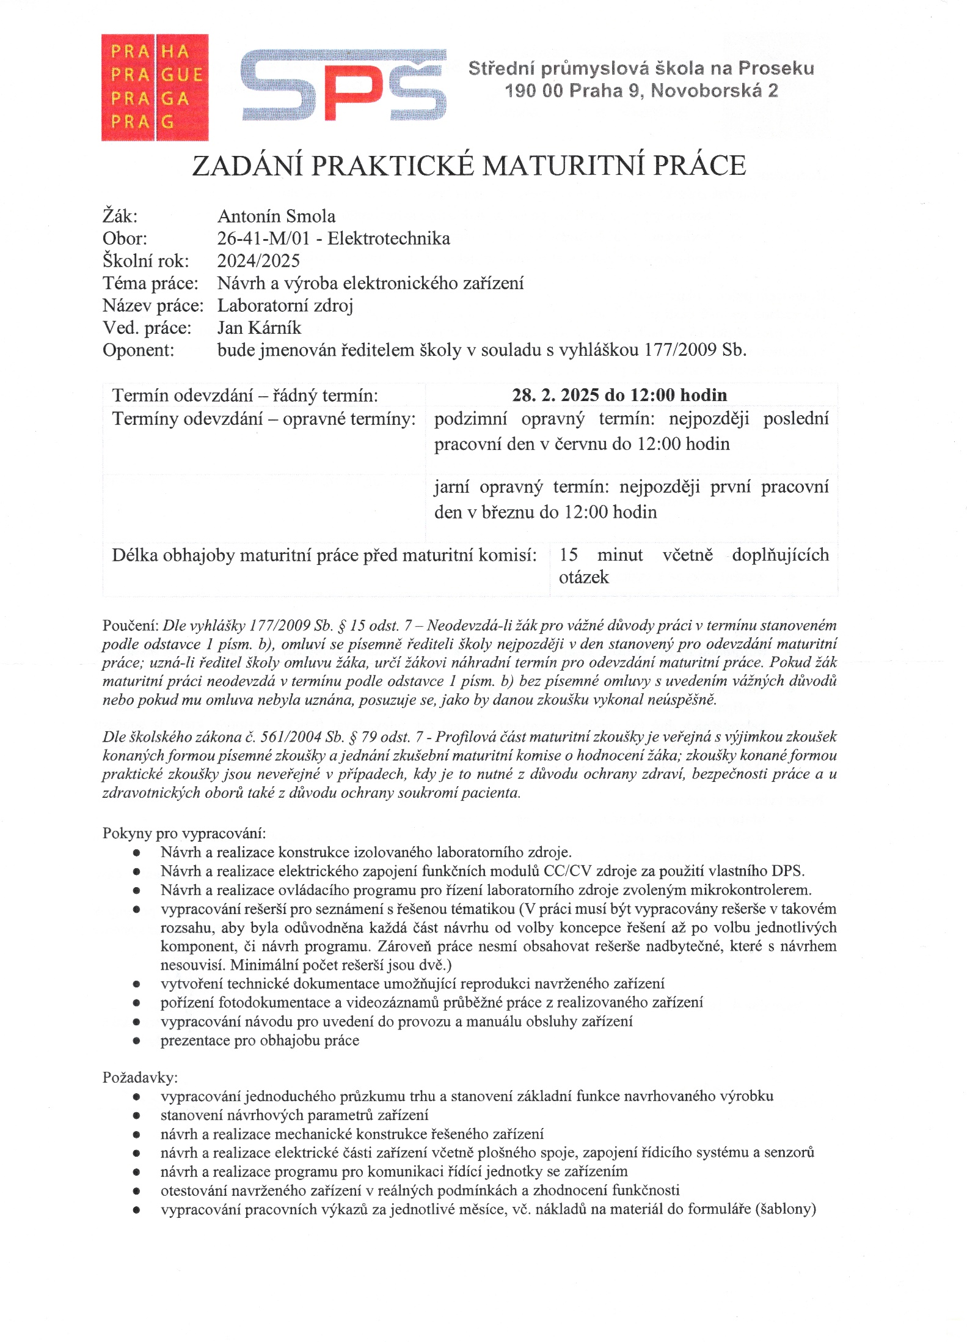

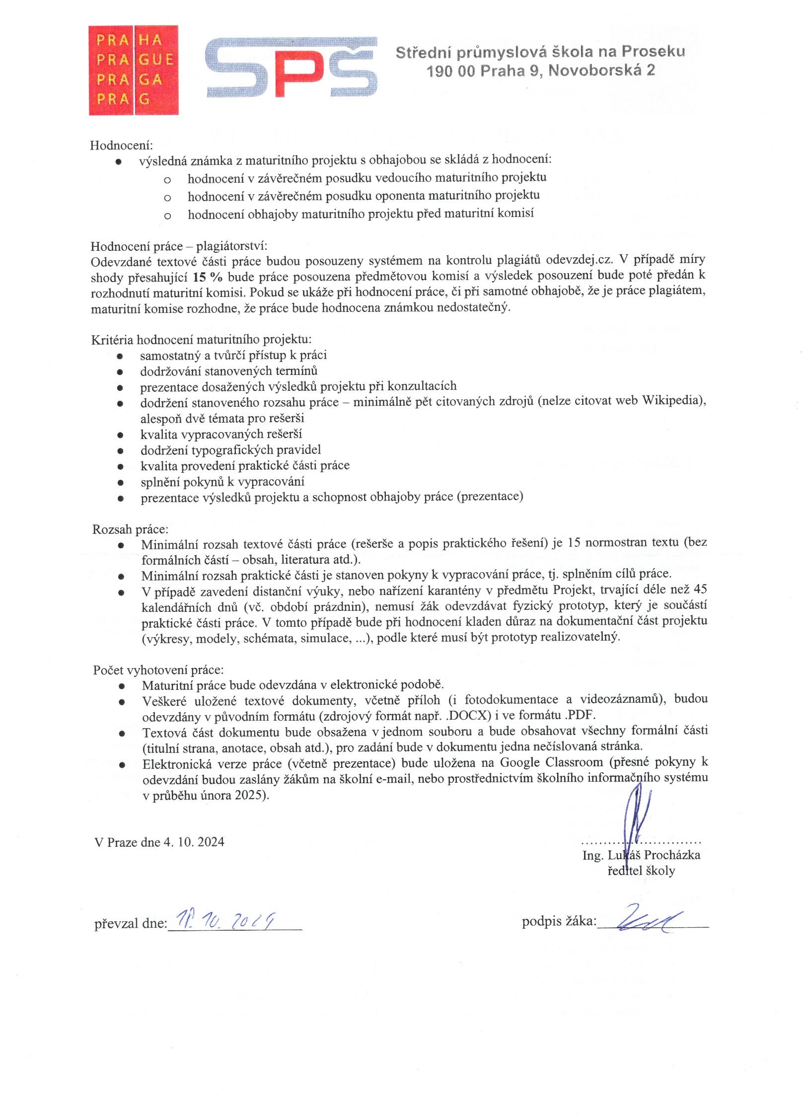

Prohlášení

Prohlašuji, že jsem svou maturitní práci vypracoval samostatně a že jsem uvedl veškeré použité informační zdroje (literaturu, projekty, SW, atd.), které jsou uvedené v seznamu literatury.

Nemám závažný důvod proti užití tohoto školního díla ve smyslu § 60 zákona č. 121/2000 Sb., o právu autorském, o právech souvisejících s právem autorským a o změně některých zákonů (autorský zákon).

V Praze, 2025

……………………………………

Podpis autora práce

Tímto bych rád poděkoval svým rodičům, kteří byli mou oporou při tvorbě dlouhodobé maturitní práce, po fyzické a abstraktní stránce. Rád bych také poděkoval všem učitelům, kteří mi s touto prací byly nápomocni a ochotni konzultovat problémy, spojené s touto prací, které jsem musel řešit, jmenovitě pak mému vedoucímu maturitního projektu Janu Kárníkovi, za konzultace Janu Machylovi a za konzultace ohledně výroby a návrhu DPS Romanu Knopovi.  
Dále bych chtěl poděkovat Petru Marečkovi za obecné konzultace a podporu, Hynku Machovi za konzultace ohledně UI, Matěji Obermajerovi za konzultace ohledně výroby DPS, Adamu Císařovskému za pomoc s laserováním plechů a Vojtovi Rošickému za konzultace ohledně konstrukce. Všem zmíněným patří mé upřímné díky za jejich čas, ochotu a cenné rady, které mi pomohly při realizaci mé práce.

Abstrakt

Tato práce se zaměřuje na návrh a implementaci digitálně řízeného laboratorního zdroje napětí a proudu. Cílem je umožnit přesné nastavení výstupních parametrů pomocí Arduina Mega a digitálních potenciometrů, čímž se eliminuje potřeba potenciomerů. V práci je popsán princip fungování digitálních potenciometrů, návrh obvodu a implementace řídicího programu v jazyce C. Dále jsou prezentoványvýsledky testování a hodnocení přesnosti regulace.

Klíčová slova: digitální potenciometr, Arduino Mega, laboratorní zdroj, řízení napětí, řízení proudu.

Abstract

This thesis focuses on the design and implementation of a digitally controlled laboratory power supply. The goal is to enable precise adjustment of output parameters using Arduino Mega and digital potentiometers, eliminating the need for potentiometers. The work describes the principles of digital potentiometers, circuit design and the implementation of the control program   
in C. Furthermore, the results of testing and evaluation of the regulation are presented.

Keywords: digital potentiometer, Arduino Mega, laboratory power supply, voltage control, current control.

Obsah

Úvod 1

Rešerše 2

1.1 „Digitalizace“ potenciometrů 2

1.1.1 Digitální potenciometr (Digitally controlled potentiometer, DCP) 2

1.1.2 Digitálně ovládané tranzistory (MOSFET) 4

1.1.3 Digitální řízení přes DAC (Digital-to-Analog Converter) 4

1.1.4 Přímé řízení pomocí PWM a nízkoprůchodového filtru 5

1.1.5 Závěr rešerše a moje volba 5

1.2 Měření proudu na výstupu zdroje 6

1.2.1 Měření proudu pomocí shunt rezistoru 6

1.2.2 Hallův efekt 7

1.2.3 Transformátor proudu 7

1.2.4 Měření proudů pomocí optoizolátorů 8

1.3 Závěr rešerše a moje volba 8

Návrhové parametry 9

Praktická část 10

1.4 Elektrická část 10

1.4.1 CC a CV moduly 10

1.4.2 Schéma zapojeni 14

1.4.3 DPS 22

1.5 Konstrukční část 24

1.5.1 3D návrh a model 24

1.5.2 Konstrukce 29

1.5.3 Program 37

Testování 41

1.6 Korekce výstupního napětí 41

Závěr 42

Zdroje 43

Příloha A : Blokový diagram kódu i

Příloha B : DPS dokumentace ii

Příloha C : Schéma elektrického zapojení viii

Příloha D : 3D model ix

Příloha E : Struktura ZIP souboru xi

Seznam obrázků

Obrázek 1 – příklad DCP [1] 2

Obrázek 2 - vnitřní schema DCP [2] 3

Obrázek 3 - MCP41HV51 [3] 3

Obrázek 4 – MOSFET [4] 4

Obrázek 5 - MCP4725 [5] 4

Obrázek 6 – PWM [6] 5

Obrázek 7 - Shunt rezistor [7] 6

Obrázek 8 - Hallův snímač proudu [8] 7

Obrázek 9 - proudový transformátor [9] 7

Obrázek 10 - dvoukanálový optoizolátor [10] 8

Obrázek 11 - modul ZK-SJ4 10

Obrázek 12 - prototypové zapojí modulu s dvěma DCP 11

Obrázek 13 - zapojení X9C102S s Arduinem UNO [11] 12

Obrázek 14 - zapojení MCP41HVX1 13

Obrázek 15 - 12v Power Supply 14

Obrázek 16 - On-board zdroje 15

Obrázek 17 - Ovládání ventilátorů 16

Obrázek 18 - UI zapojeni 17

Obrázek 19 - ADC zapojeni 18

Obrázek 20 - zapojeni CC CV modulu 19

Obrázek 21 - zapojení CC a CV modulů 20

Obrázek 22 – zapojení mikrokontroleru 21

Obrázek 23 - Sériové zapojení pomocí relé 22

Obrázek 24 - Paralelní zapojení pomocí relé 22

Obrázek 25 - školní chemická leptací stanici DPS 22

Obrázek 26 - DPS B.Cu 23

Obrázek 27 - DPS F.Cu 23

Obrázek 28 - design na šířku[18] 24

Obrázek 29 - design na výšku [19] 24

Obrázek 30 - Prvotní návrh schránky projektu 25

Obrázek 31 - 3D model DPS 25

Obrázek 32 - Schránka Top 26

Obrázek 33 - Finální schránka Back 26

Obrázek 34 - Finální schránka Front 26

Obrázek 35 - Schránka Bottom 26

Obrázek 36 - Sheet metal flat view Bottom 27

Obrázek 37 - Sheet metal flat view Top 27

Obrázek 38 - DPS příchytky 2 28

Obrázek 39 - DPS příchytky 1 28

Obrázek 40 - příchytka DPS - strojní nožička 1. 28

Obrázek 41 - příchytka DPS - strojní nožička 2. 28

Obrázek 42 - příchytka DPS - UI 28

Obrázek 43 - příchytka DPS - ventilátor 28

Obrázek 44 – CC a CV module fan holder 29

Obrázek 45 - programming cap 29

Obrázek 46 - naohýbané plechy 1. 29

Obrázek 47 - naohýbané plechy 2. 29

Obrázek 48 - finální lak 30

Obrázek 49 - nanesený plnič 30

Obrázek 50 - osazená schránka 31

Obrázek 51 - prototypové osazení schránky DPS 31

Obrázek 52 - připojování 12v zdrojů 32

Obrázek 53 - finálně osazená schránka 33

Obrázek 54 - zapojené konektory ventilátorů JST XH na DPS 34

Obrázek 55 - zapojené IU konektory JST XH na DPS 34

Obrázek 56 - finálně osazená schránka 2. 35

Obrázek 57 - schránka se šťítky 2. 36

Obrázek 58 - schránka se šťítky 1. 36

Obrázek 59 -laboratorním zdrojem měřené napětí / napětí měřené multimetrem (etalon) 41

Obrázek 60 - odchylka měření multimetru a laboratorního zdroje 42

Obrázek 61 - odchylka od napětí od nastavené hodnoty 43

Obrázek 62 - požadované napětí / skutečné napětí 43

Obrázek 63 - odchylka napětí po korekci 44

Obrázek 64 - výstupní napětí po korekci 44

Obrázek 65 - blokový diagram programu i

Obrázek 66 - zapojení DPS ii

Obrázek 67 - 3D model DPS 2 iii

Obrázek 68 - 3D model DPS 1 iii

Obrázek 69 - negativ DPS FCu iv

Obrázek 70 - negativ DPS BCu iv

Obrázek 71 - osazovací plán F v

Obrázek 72 - osazovací plán B v

Obrázek 73 - schéma zapojení viii

Obrázek 74 - sestava 1 zakrytovaná ix

Obrázek 75 - sestava 2 zakrytovaná ix

Obrázek 76 - sestava 2 odkrytovaná x

Obrázek 77 - sestava 1 odkrytovaná x

Seznam tabulek

Tabulka 1 - seznam součástek vi

Úvod

Cílem práce je návrh a realizace digitalizace laboratorního zdroje. Tohoto cíle chci dosáhnout výměnou stávajících potenciometrů na modulu CC a CV za obvody, které převedou digitální výstup z mikrokontroleru, pomocí DA převodníků a operačních zesilovačů na napětí, které bude použito jako referenční napětí na modulu CC, CV.

V poslední době jsem se začal zajímat o funkcionalitu laboratorních zdrojů, protože po koupi komerčně dostupného laboratorního zdroje jsem se jím rychle stal fascinován. Na tomto zdroji mi ale nevyhovuje uživatelské rozhraní v podobě dvou potenciometrů a špatně čitelného displeje. Chtěl bych tyto chyby opravit ve své práci v podobě enkodérů jako uživatelské rozhraní a 20x4 LCD displejem.

Práce se bude skládat ze základní dekonstrukce laboratorního zdroje, pochopení funkcionality modulu CC a CV, vybrání nejoptimálnější digitalizační metody, návrh DPS, návrh schránky pro zdroj a návrh vhodného programu pro mikrokontroler.

Rešerše

[21][22][23][24][25][26][27][28][29][30][31][32][33][34][35][36]

## „Digitalizace“ potenciometrů

Na modulech CC a CV jsou 2 potenciometry o hodnotách 2KΩ, na nastavení výstupního proudu, a 50KΩ na nastavení výstupního napětí. Ty bych chtěl nahradit/upravit tak, aby šlo moduly ovládat přes enkodéry a mikrokontroler. Tuto rešerši jsem tedy věnoval vhodné náhražce 2 potenciometrů.

### Digitální potenciometr (Digitally controlled potentiometer, DCP)

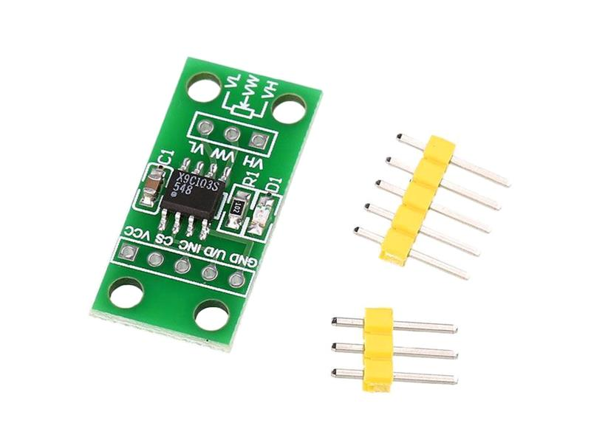**Popis:** Digitální potenciometr (Obrázek 1), často označovaný jako DCP, funguje jako náhrada klasického mechanického potenciometru, ale místo manuálního otáčení rotační hřídelí je odpor nastavován pomocí digitálních signálů na logických úrovních. Tento typ potenciometru využívá pevný rezistorový řetězec a elektronické přepínače, které selektivně propojují různé body na řetězci, tudíž na výstupu vzniká různý výsledný odpor.

Obrázek 1 – příklad DCP [1]

**Fungování**: Ovládání digitálních potenciometrů probíhá prostřednictvím komunikačních protokolů, jako jsou I2C a SPI. Z mikrokontroleru se po sběrnici odešle v požadovaném formátu daným výrobcem DCP, informace o požadovaném počtu do série spojených pevných rezistorů (Obrázek 2).

Mikrokontroler na DCP poté informace přijme, vyhodnotí a provede potřebné kroky pro splnění přijatých požadavků.

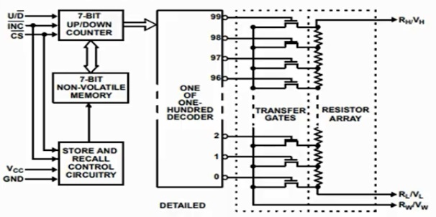**Příklady použití**: Digitální potenciometry lze využit, například při řízení hlasitosti ve zvukových systémech, nastavování napěťového offsetu, ladění frekvenčních filtrů nebo jako náhrada potenciometrů v určitých aplikací.

Obrázek 2 - vnitřní schema DCP [2]

**Výhody**: Umožňuje přesné, rychlé řízení výstupu bez mechanického opotřebení a snadná integrace do digitálně řízených systémů.

**Nevýhody:** Nižší maximální výkony (např. některé jsou omezené na napětí v řádu několika mW výkonu nebo desítek mA proudu) a nižší maximální napětí.

**Příklady součástek**:

* MCP41010 (od Microchip, SPI rozhraní)
* MCP41HV51 (Obrázek 3)(od Microchip, SPI rozhraní)
* 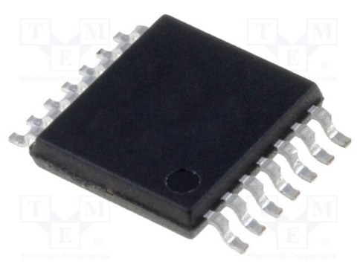AD5252 (od Analog Devices, I2C rozhraní)

Obrázek 3 - MCP41HV51 [3]

### Digitálně ovládané tranzistory (MOSFET)

**Popis**: Tranzistory MOSFET (Obrázek 4) mohou regulovat proud a napětí pomocí pulzní šířkové modulace (PWM), kterou lze ovládat pomocí mikrokontroleru.

Obrázek 4 – MOSFET [4]

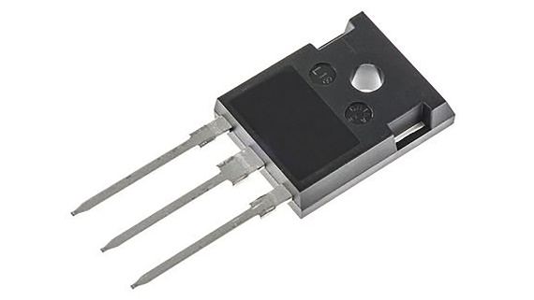**Fungování:** Průměrné výstupní napětí nebo proud lze řídit PWM signálem, jehož frekvence a střída určuje hodnotu výstupního signálu. PWM signál vytváří zátěž, která prochází tranzistorem, čímž se mění průměrné napětí.

**Výhody**: Vysoká účinnost.

**Nevýhody**: Složitější implementace a požadavek na vyhlazovací obvody a neschopnost plynulé regulace (bez vyhlazovacího obvodu na výstupu skoky napětí)

### Digitální řízení přes DAC (Digital-to-Analog Converter)

**Popis**: DAC převádí digitální hodnoty z mikrokontroléru na čisté analogové napětí. To nahrazuje funkci potenciometru pro jemné nastavování referenčního napětí či proudového řízení.

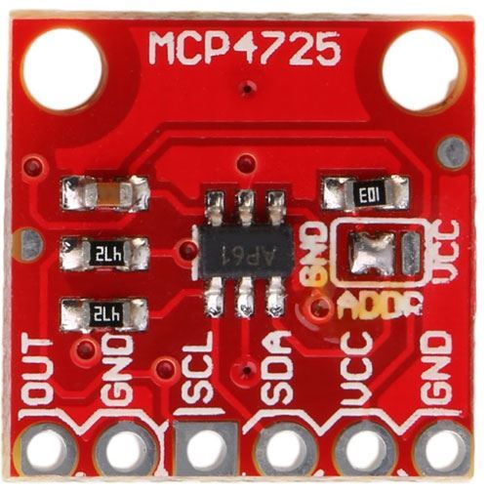**Fungování**: Mikrokontrolér posílá digitální data do DAC, který je převádí na analogové napětí.

Obrázek 5 - MCP4725 [5]

**Výhody**: Vysoká přesnost, široký rozsah aplikací.

**Nevýhody**: Vyšší náklady a složitost v porovnání s digitálním potenciometrem.

**Příklady DAC**:

* MCP4725 (Obrázek 5) (jednokanálový, I2C rozhraní)
* AD5686 (čtyř kanálový, SPI rozhraní)

### Přímé řízení pomocí PWM a nízkoprůchodového filtru

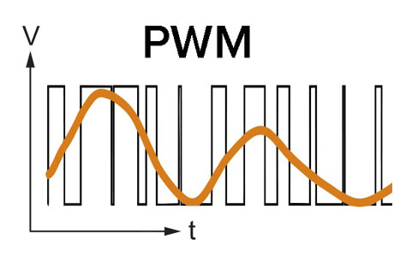**Popis**: Alternativním způsobem pro dosažení analogového výstupního napětí je použití PWM signálu z mikrokontroléru. Tento signál je filtrován pomocí nízkoprůchodového filtru, který vyhlazuje výstup na plynulý analogový signál.

Obrázek 6 – PWM [6]

**Fungování**: PWM signál prochází nízkoprůchodovým filtrem, který eliminuje vyšší frekvence a zachovává průměrnou hodnotu signálu (Obrázek 6). To umožňuje převod PWM signálu na přijatelný analogový.

**Výhody**: Snadná integrace s Arduino a jinými mikrokontroléry.

**Nevýhody**: Nutnost navrhnout vhodný filtr a nižší přesnost ve srovnání s DAC nebo digitálním potenciometrem, vysoké proudové zatížení mikrokontroleru.

### Závěr rešerše a moje volba

Pro mojí aplikaci na modulech CC a CV jsem si vybral požít digitální potenciometry MCP41HV51(od Microchip, SPI rozhraní), protože přímo nahradí potenciometr bez nutnosti použití složitých obvodů na ovládáni např. DAC a operačních zesilovačů. Nevýhodou jsou fixní hodnoty možného odporu v mém případě MCP41HV51 je 8 bitový digitální potenciometr s 256 možnými hodnotami odporu.

## Měření proudu na výstupu zdroje

V mém projektu potřebuji na výstupu zdroje měřit výstupní proud, jehož hodnotu potřebuji zobrazovat na displeji. Potřebuji tedy nějakou metodu, která dokáže změřit proud a odeslat jeho hodnotu do mikrokontroleru.

### Měření proudu pomocí shunt rezistoru

Jednou z nejběžnějších metod měření proudu je použití shunt rezistoru (Obrázek 7). Tato metoda je založena na Ohmově zákonu, který říká, že proud (I) je přímo úměrný napětí (U) a nepřímo úměrný odporu (R), tedy

|  |  |  |
| --- | --- | --- |
|  | $$I=\frac{U}{R}$$ | (1.1) |

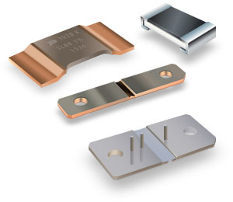V tomto případě je malý odpor (shunt rezistor např. 1Ω) vložen do série s obvodem, ve kterém chceme měřit proud. Napěťový úbytek na tomto odporu je měřen pomocí ADC (analogově-digitálního převodníku) a následně odeslán do mikrokontroleru.

Obrázek 7 - Shunt rezistor [7]

**Výhody:** Jednoduché zapojení, přesné přímé měření, **š**iroký rozsah měření při různých hodnotách proudu.

**Nevýhody:** Shunt rezistor způsobuje úbytek napětí v obvodu, zahřívání rezistoru při vyšších proudech může ovlivnit přesnost měření, nutnost používat výkonové shunt rezistory.

### Hallův efekt

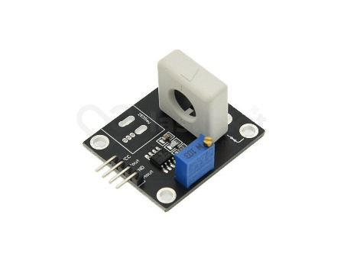Měření proudu pomocí Hallova efektu je nepřímá metoda, která využívá vlivu magnetického pole na polovodičový materiál. Když proud prochází vodičem, vytváří kolem něj magnetické pole. Hallův snímač (Obrázek 8) umístěný v blízkosti vodiče měří toto pole.

Obrázek 8 - Hallův snímač proudu [8]

**Výhody**: Nepřímé bezpečné měření, protože není třeba zasahovat přímo do obvodu, žádné úbytky napětí v měřeném obvodu, vhodné pro měření jak stejnosměrného (DC), tak střídavého (AC) proudu.

**Nevýhody**: Nižší přesnost než u přímých metod, vyšší cena snímačů, citlivost na vnější magnetická pole, což může způsobit rušení.

### Transformátor proudu

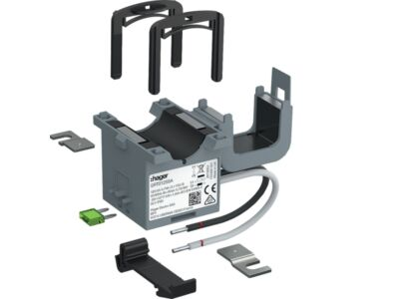Transformátory proudu (CT, Current Transformer,Obrázek 9) jsou speciální typy transformátorů určené pro měření vysokých proudů ve střídavých obvodech. Primární vinutí transformátoru je vodič s měřeným proudem, zatímco sekundární vinutí je připojeno k měřicímu přístroji, kde proud snížený poměrem transformace může být bezpečně měřen AD převodníkem.

Obrázek 9 - proudový transformátor [9]

**Výhody**: Možnost měřit vysoké proudy, elektrické oddělení mezi primární a sekundární stranou, široký rozsah měření.s

**Nevýhody**: Použitelné pouze pro střídavé proudy, vyžaduje přesnou kalibraci, aby byla zachována přesnost, složitější mechanická konstrukce.

### Měření proudů pomocí optoizolátorů

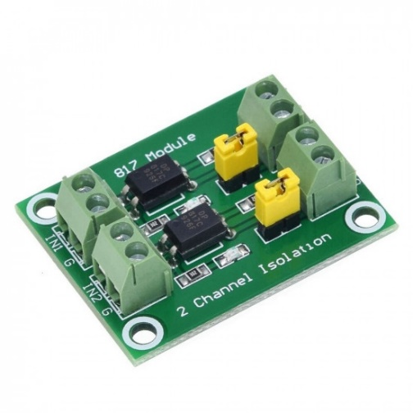Optoizolátory (Obrázek 10) se často používají k měření proudu v prostředích, kde je třeba galvanické oddělení. Tento princip zahrnuje použití LED a fotodetektoru – proud protékající obvodem způsobí, že LED emituje světlo, které je detekováno fotodetektorem a převedeno na elektrický signál úměrný proudu.

Obrázek 10 - dvoukanálový optoizolátor [10]

**Výhody**: Úplné galvanické oddělení mezi měřeným obvodem a měřicím zařízením, vysoká bezpečnost při měření vysokých proudů nebo napětí.

**Nevýhody**: Komplexní elektronika potřebná pro zpracování signálu, omezený rozsah a přesnost měření.

## Závěr rešerše a moje volba

Pro moji aplikaci nemohu použít metody pro měření proudů v AC obvodu bez dalších DC to AC převodníků, proto Transformátor proudu nelze použít. Vzhledem k nízkým měřeným proudům a možnosti rušení Hallova sensoru díky kompaktním požadavkům laboratorního zdroje. Pro moji aplikaci tedy použiji metodu Shunt rezistoru a AD převodníku, protože v kombinaci s 12bitovým AD převodníkem, dokáži dosáhnou velmi přesného měření proudu s minimální nepřesností díky přímému měření proudu, které tato metoda zahrnuje.

Návrhové parametry

Laboratorní zdroj s CC a CV (dále jen „Laboratorní zdroj“) bude konstruován jako relativně přenosný (bez madel, pouze jeho rozměry a váha by měly umožnit jeho přesun) a s elektricky izolovanými výstupy od přívodního AC napětí. Laboratorní zdroj bude mít v zadní části konektor 3 Pin IEC320 C14 s integrovaným kolébkovým vypínačem a pojistkou. Všechny kovové části zdroje budou elektricky spojeny s ochranným vodičem (PE). Zdroj bude na přední straně disponovat 3 výstupními terminály: MÍNUS, GND, PLUS (v tomto pořadí) (GND bude spojeno s PE ochranným vodičem), displejem a dvěma enkodéry jako uživatelské rozhraní.

Laboratorní zdroj bude na displeji zobrazovat aktuální výstupní napětí a výstupní proud zdroje, které se budou upravovat po stisku jednoho z enkodérů podle požadavků uživatele. Laboratorní zdroj bude schopen dodávat napětí až 30V a krátkodobý proud až 8A.

Praktická část

V následujících kapitolách jsem se zaměřil na praktickou část DMP, zvažování možných řešení, odůvodnění mnou vybraného řešení a následné provedení tohoto řešení v praxi.

## Elektrická část

### CC a CV moduly

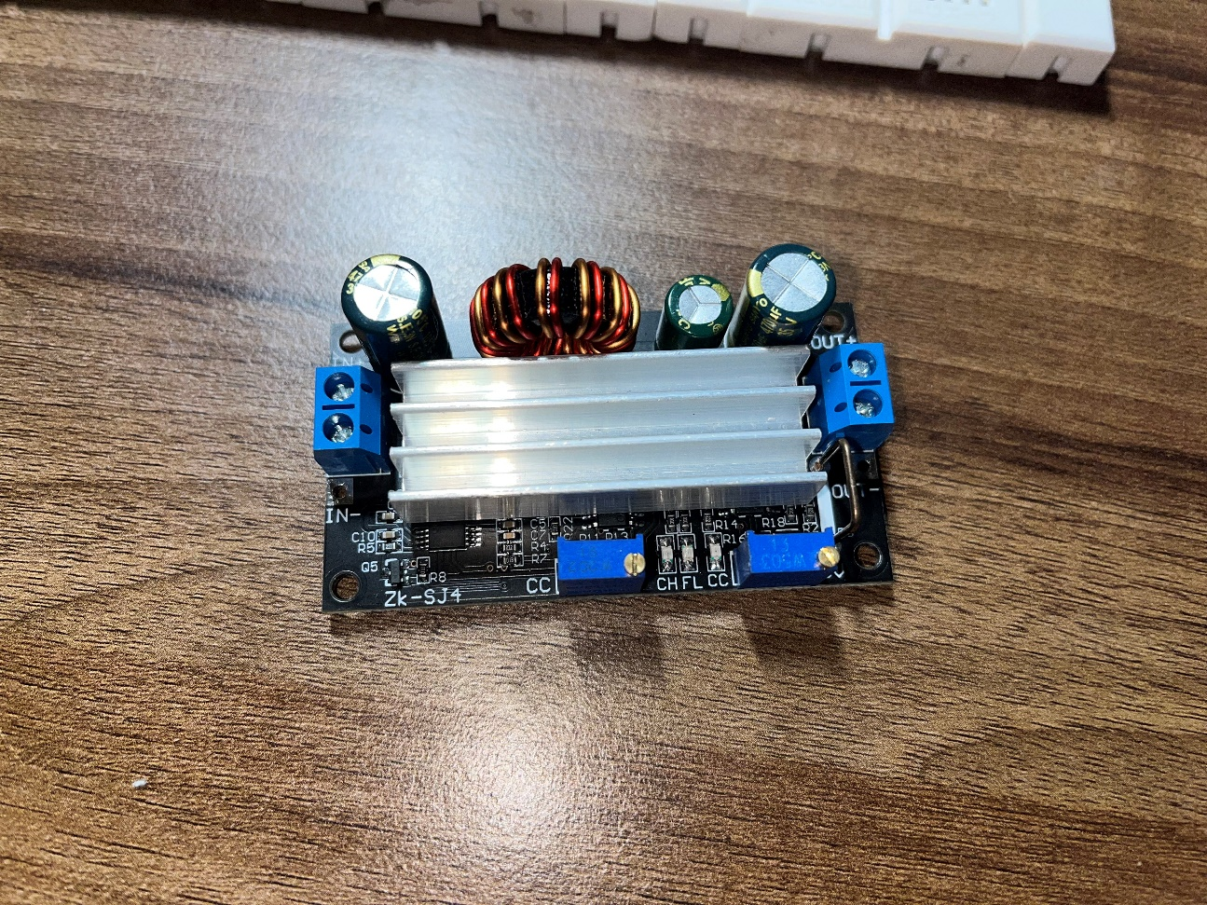Hlavní částí mého maturitního projektu jsou dva zdroje napětí a proudu (Obrázek 11) s možností regulace těchto veličin podle polohy dvou trimerů. Trimer 50KΩ na regulaci výstupního napětí a trimer 2KΩ na regulaci výstupního proudu. Tyto trimery nahrazuji jejich digitálními variantami DCP (1.1.1).

Obrázek 11 - modul ZK-SJ4

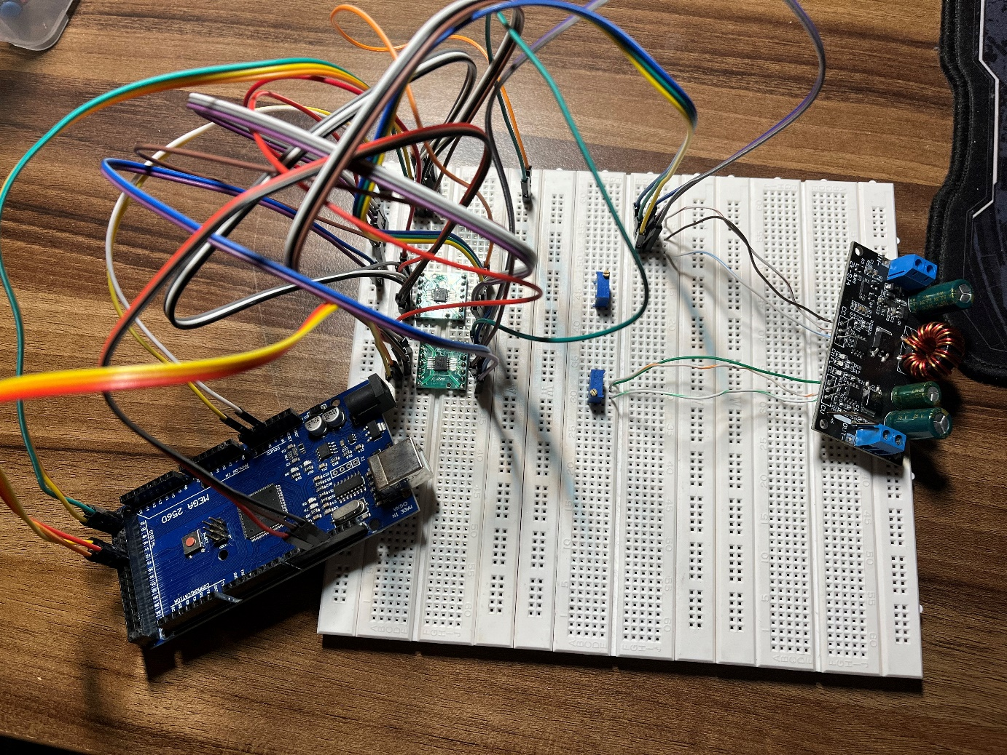Pro usnadnění testovaní možných nahrazení trimerů jsem u modulu napětí a proudu odstranil oba trimery a nahradil je drátovými propojkami pro snadnou integraci do nepájivého pole (Obrázek 12).

Obrázek 12 - prototypové zapojí modulu s dvěma DCP

Jako první variantu jak ovládat proud a napětí modulů zdrojů jsem zkoušel využít DCP  
X9C103S (Obrázek 1), který podle datasheatu [14] dokázal nastavit 100 různých hodnot odporu mezi jeho maximální a minimální, hodnotou podle následujícího vzorce

|  |  |  |
| --- | --- | --- |
|  | $R_{V}=\frac{R_{MAX}}{100}×STEP$, | (1.2) |

kde $R_{V}$ představuje výstupní hodnotu odporu DCP, $R_{MAX}$ maximální hodnotu odporu DCP a $STEP$ představuje nastavený krok v celých číslech na DCP od 0 do 99.

Pomocí knihovny FastX9CXXX [12] poté DCP lze jednoduše ovládat a získat i přibližnou hodnotu výstupního odporu.

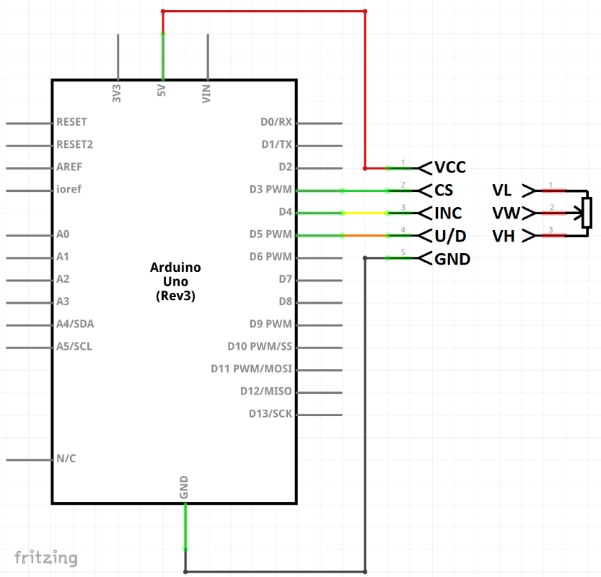Tento způsob ovládání vyžaduje pouze 5 propojení DCP s mikrokontrolerem, přičemž piny 1 a 5 jsou použity pro napájení a zbylé piny 2, 3, 4 musí být připojeny na digitál out piny mikrokontroleru. Bohužel DCP X9C se vyrábí pouze ve variantách 1KΩ, 10kΩ,   
100kΩ, což pro mé účely bylo značně nepraktické, protože pro docílení potřebného odporu by bylo zapotřebí využívat paralelního zapojení výstupů DCP pro dosáhnutí požadovaného odporu na výstupu.

Obrázek 13 - zapojení X9C102S s Arduinem UNO [11]

Další z problémů, kvůli kterému jsem se definitivně rozhodl toto řešení pomocí   
DPC X9C zavrhnout, byla limitace napětí stanovená výrobcem [13], které může být od –8V do +8V mezi VL a VH (Obrázek 13). Toto byl zásadní parametr, protože moduly CC a CV mají na pinech trimerů napětí až +28V při maximálním zatížením. Z tohoto důvodu jsem jako jednu z hlavních kategorií pro výběr jiného DCP vybral maximální napětí na výstupních pinech.

Jako mé další a zároveň finální řešení řízení modulů CC a CV jsem zvolil použití DCP MCP41HVX1. Už z jejich názvu (HV- High Voltage) je patrná jejich hlavní výhoda a to maximální napětí na výstupních pinech až +36V nebo ±18V, což bylo ideální pro mou aplikaci +28V. Další výhodou těchto DCP je širší rozsah možných hodnot oproti 100 možných pozic MCP41HVX1 má 256 možných pozic.

Těchto 256 pozic navíc mi umožnilo ovládání napětí na přesnost 0,125V oproti předchozímu teoretickému 0,32V na jeden STEP podle rovnice

|  |  |  |
| --- | --- | --- |
|  | $V_{STEP}=\frac{V_{Max}}{STEPS}$, | (1.3) |

kdy $V_{STEP}$ je napětí na 1 krok, $V_{Max}$ je maximální napětí modulu CC a CV, a $STEPS$ je počet kroků DCP.

Bohužel ale MCP41HVX1 vyžaduje pro své ovládání využití SPI komunikačního protokolu a připojení 8mi pinu na mikrokontroler pro úspěšné ovládání. Navíc podle výrobce [15] MCP41HVX1 potřebuje pro svou správnou funkčnost ČÍSTÉ analogové napětí +30V, které musí být dodáno z externího zdroje. Naštěstí +30V je zapotřebí pouze jako reference pro funkčnost analogového obvodu v DCP a reálný odběr je okolo 8mA na modul DCP, proto stačí použít měkčí zdroj napětí.

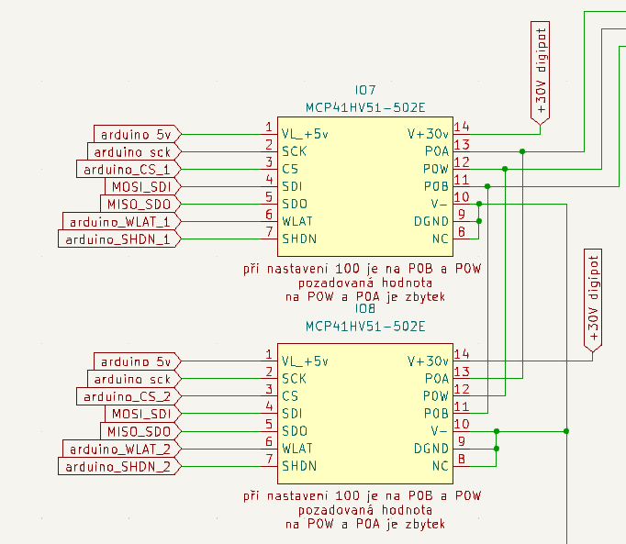Pro mé účely jsem použil vždy pár MCP41HVX1 se stejnou hodnotou odporu zapojený do paralelního zapojení (Obrázek 14). Tímto zapojením jsem také docílil podle rovnice (1.3) až 32768 možných nastavení výstupního napětí modulů s přesností cca na 0,001V.

Obrázek 14 - zapojení MCP41HVX1

### Schéma zapojeni

Mnou navržený obvod (v programu KiCad [16] a Falstad [17]) pro ovládání a propojení jednotlivých komponentů s mikrokontrolerem jde rozdělit na několik hlavních částí, jmenovitě na:

* Externí zdroj 12V
* On-board zdroje 5V a 36V
* Ovládání ventilátorů
* UI
* Měření výstupních veličin
* Jednotlivé CC a CV moduly a jejich DCP

Všechny tyto jednotlivé části následně spojuje a řídi mikrokontroler, v mém případě Arduino Mega 2560 Rev3. Arduino Mega jsem si zvolil hlavně kvůli velmi rozsáhlé a velmi dobře zpracované literatuře. Kompletní schéma zapojení je uvedeno v příloze.

#### Obsah obrázku text, diagram, snímek obrazovky, Obdélník Obsah vygenerovaný umělou inteligencí může být nesprávný.Externí zdroj 12V

Obrázek 15 - 12v Power Supply

Pro hlavní napájení mého maturitního projektu jsem si vybral dva 250w zdroje z 230v AC na 12V DC [37]. Pro přívod napájení do útrob maturitního projektu jsem vybral IEC320 C14 s integrovaným kolébkovým vypínačem a pojistkou, což řeší jištění systému a zároveň jeho zapínání a vypínání (Obrázek 15).

#### Obsah obrázku text, diagram, snímek obrazovky, Plán Obsah vygenerovaný umělou inteligencí může být nesprávný.On-board zdroje 5V a 36V

Obrázek 16 - On-board zdroje

Pro napájení relé logiky (Obrázek 16) jsem vybral Linearní Stabilizátor napětí L78S05CV, který dokáže dodávat až 2A při 5V s použitím chladiče [38]. V mém testovaní při sepnutí všech relé na DPS 5V obvod odebíral nejvíce 950mA, ale tento stav nemůže v reálnem provozu nikdy nastat z důvodu vzniku zkratu v obvodu. Nehledě na max. odběr 950mA jsem L78S05CV vybavil chladičem a součástku umístil v průtoku vzduchu k ventilátoru pro zvýšení životnosti.

Pro napájení DCP analogových obvodů jsem vybral Modul DC/DC měnič step-up 5-40V/2A [39] s řídícím čipem LM2577. Tento měnič napájí jednotlivé DCP 32V. Jeho zatížení je při provozu prakticky nulové reálný odběr se pohybuje kolem 80mA.

#### Obsah obrázku text, diagram, snímek obrazovky, Plán Obsah vygenerovaný umělou inteligencí může být nesprávný.Ovládání ventilátorů

Obrázek 17 - Ovládání ventilátorů

Pro ovládání rychlosti dvou ventilátorů jsem se rozhodl pro dvou kanálový Modul 2x H-můstek s L298N (Obrázek 17). Modul jsem do DPS zakomponoval v zapojení při kterém nejde mikrokontrolerem měnit směr otáčení ventilátorů, namísto toho lze pomocí PWM signálu ovládat rychlost otáček jednotlivých ventilátorů a zapnout nebo vypnout oba ventilátory.

V retrospektivě bych ovládání ventilátorů příště vyřešil pomocí tranzistorů, nebo pomocí ventilátorů s podporou PWM ovládání otáček přímo zabudované do ventilátorů.

#### Obsah obrázku text, snímek obrazovky, diagram, řada/pruh Obsah vygenerovaný umělou inteligencí může být nesprávný.UI

Obrázek 18 - UI zapojeni

Pro komunikaci mezi zařízením a uživatelem jsem vybral 20x4 LCD display s I2C adaptérem pro snadnou implementaci do mého projektu (Obrázek 18).

Dále pak pro komunikaci mezi uživatelem a zařízením jsem zvolil dva enkodéry s možnosti stisku pro potvrzeni vstupu od uživatele. Jeden enkodér slouží pro nastavování výstupního napětí a druhý pro nastavování výstupního proudu

#### Obsah obrázku text, diagram, Plán, řada/pruh Obsah vygenerovaný umělou inteligencí může být nesprávný.Měření výstupních veličin

Obrázek 19 - ADC zapojeni

V rešerši (1.2 Měření proudu na výstupu zdroje) jsem vybral pro mě nejpřívětivější měření proudu pomocí SHUNT rezistoru v mém případě 100w/0,2R. Na tomto SHUNT rezistoru pomocí ADC-ADS1115, což je 16-bitový převodník se 4-mi kanály které lze programovat například jako diferenciál mezi dvěma kanály nebo samostatný kanál pro měření potenciálu mezi GND a odpovídajícím kanálem (Obrázek 19). V zapojení, které jsem nakonec použil jsem zvolil diferenciální styl zapojení a jako referenční kanál jsem zapojil A0, což je i výrobcem doporučený kanál pro referenční měření [40].

Pro měření výstupního napětí jsem se rozhodl pro použití odporového děliče s hodnotami rezistorů 220KΩ 1/4W a 17,8KΩ 1/4W pro snížení výstupního napětí laboratorního zdroje na ADC přijatelnou hodnotu +5V. ADC pak měří napětí na R2 a R3 (Obrázek 19). Naměřené hodnoty následně převádí na bitovou hodnotu a po I2C sběrnici, propojující ADC a mikrokontroler, kde se následně bitové hodnoty převedou na decimální a vypočítá se výstupní napětí a proud v závislosti na dělícím poměru odporového děliče .

#### Obsah obrázku text, diagram, Plán, schématické Obsah vygenerovaný umělou inteligencí může být nesprávný.Jednotlivé CC a CV moduly a jejich DCP

Obrázek 20 - zapojeni CC CV modulu

Na můj maturitní projekt jsem použil dva CC a CV moduly ZK-SJ4 (Obrázek 11), každý z nich má k sobě připojeny čtyři MCP41HVX1 ( 2x 502E a 2x 104E ) vždy DCP stejného typu mají spojené výstupy do série pro dělení odporu podle paralelního vzorce pro výsledný odpor dvou odporů

|  |  |  |
| --- | --- | --- |
|  | $R=\frac{R1*R2}{R1+R2}$, | (1.4) |

kdy R je výsledný odpor a R1 a R2 jsou v mem případě hodnoty odporů DCP.  
DCP jsou poté připojena k mikrokontroleru pomocí SPI komunikace.

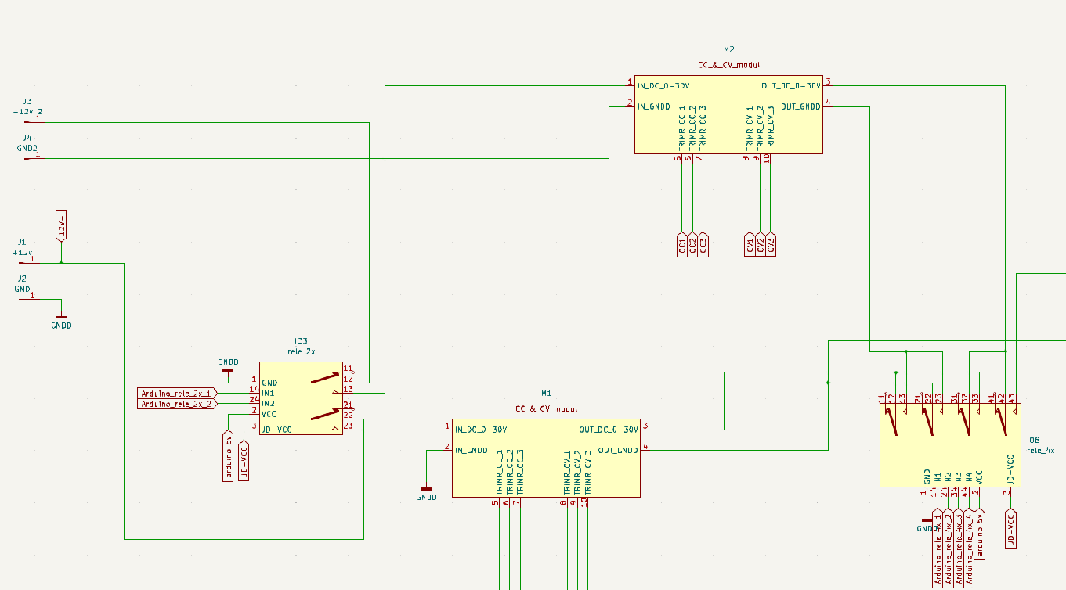 Pro bezpečnostní účely jsou oba CC a CV moduly odpínatelné od napájení přes 2x relé modul IO3 (Obrázek 20), který odpíná +12V od CC a CV modulu. Tato funkcionality je speciálně důležitá při startu laboratorního zdroje, prostoře prvních pár okamžiků než se DCP připojí a stabilizuje se jejich napájeni 32V, tak se DCP chovají jako zkrat na pinech modulu CC a CV. Tento jev se nedá úplně eliminovat pouze se s ním dá počítat.

Obrázek 21 - zapojení CC a CV modulů

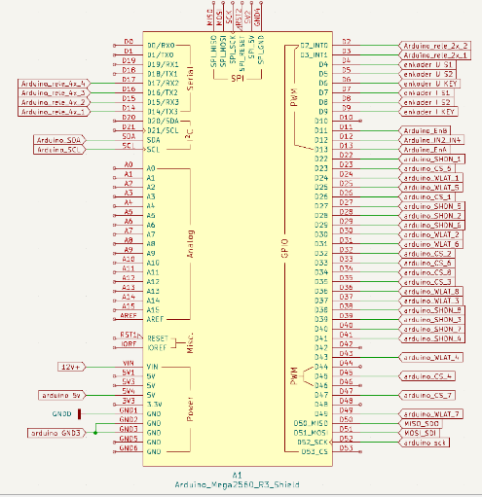

Obrázek 22 – zapojení mikrokontroleru

Moduly CC a CV jsou pote zapojeny do IO8 (Obrázek 22), což je 4x relé modul ovládán mikrokontrolerem v zapojení (Obrázek 21). Tento relé modul umožňuje přepínaní mezi sériovém zapojení (Obrázek 23) a paralelním zapojeni (Obrázek 24) a zároveň jeden z jeho kanálů slouží jako hlavní odpínač výstupu laboratorního zdroje. Relé na relé modulech jsou zapojeny vždy tak, aby při vypnutém stavu zůstal obvod kompletně rozpojen a odpojen od všech vstupů a výstupů.

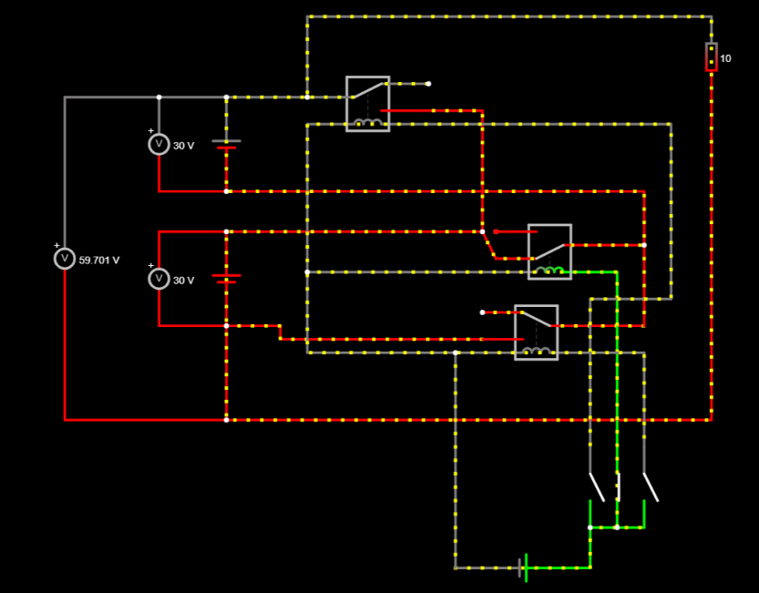

Obrázek 23 - Sériové zapojení pomocí relé

Obrázek 24 - Paralelní zapojení pomocí relé

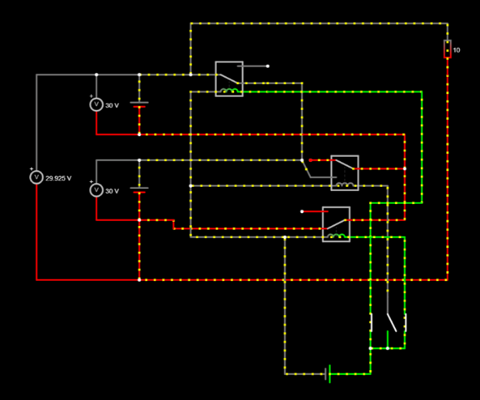

### DPS

V rámci mé maturitní práce jsem vytvořil z předem zmíněného schématu návrh desky plošného spoje společně s vlastními půdorysy součástek pro umožnění vyleptání ve školní chemické leptací stanici na DPS (Obrázek 25). Samotné DPS je na oboustranném cuprextitu o tloušťce 1,3mm a 0,3mm tloušťce mědi z každé strany. Na DPS byly použity cesty o šířce 1mm a izolační mezeře 1mm pro propojení datových cest a cesty o šířce 4mm a izolační mezeře 1mm pro propojení CC a CV modulů, relé modulů a výstupových terminálů. Dále byly použity prokovy 1,9mm pro propojení mezi stranami DPS.

Finální rozměry DPS jsou 170x246mm (VxŠ) (Obrázek 26 a Obrázek 27).

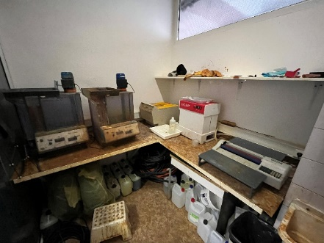

Obrázek 25 - školní chemická leptací stanici DPS

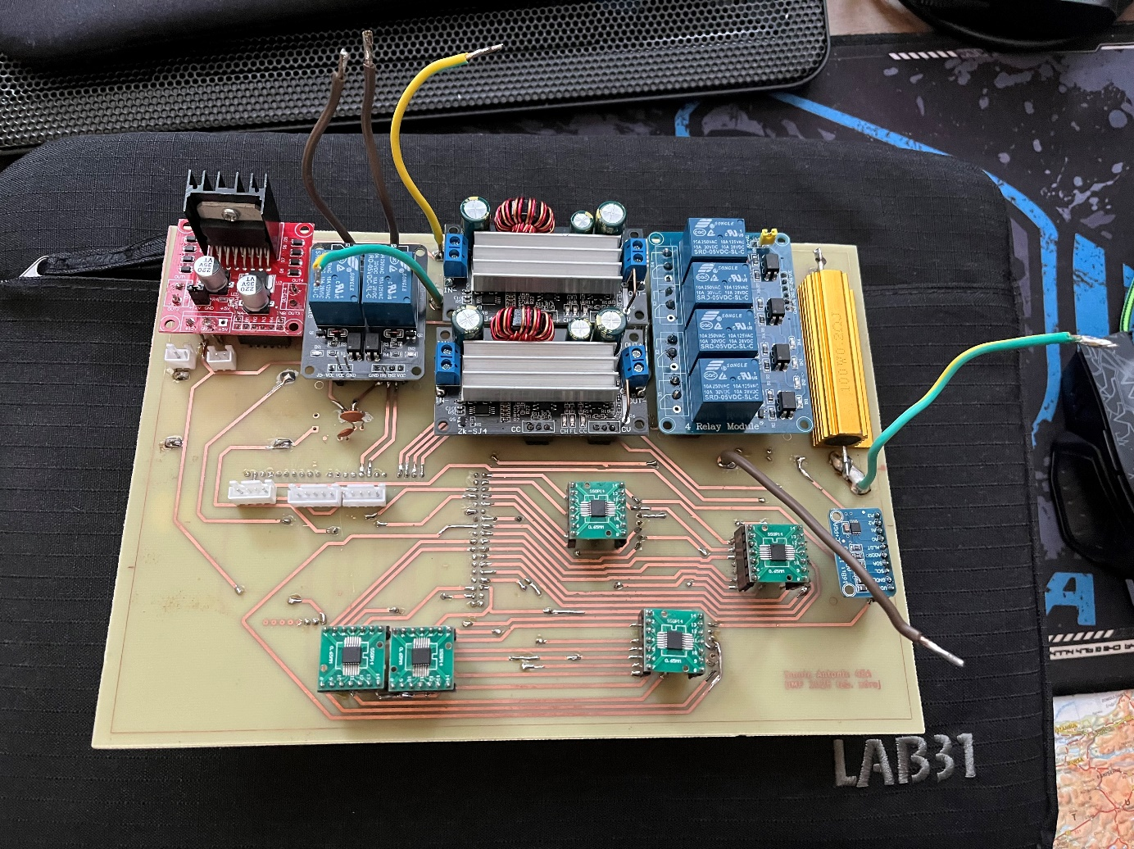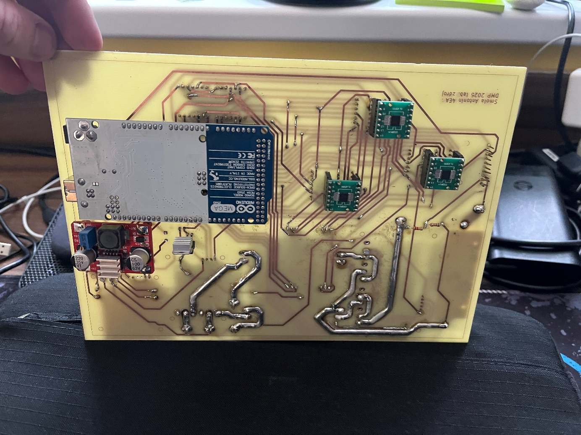

Obrázek 26 - DPS B.Cu

Obrázek 27 - DPS F.Cu

## Konstrukční část

V této části jsem se zaměřil na samotnou konstrukci mé maturitní práce, výběr designu, návrh 3D modelu a samotné převedení do reality.

### 3D návrh a model

Na začátek jsem se musel rozhodnou jaký design bych si představoval na svém laboratorním zdroji. Měl jsem několik možností jak a z čeho vytvořit schránku na můj projekt.

První z mých mozností bylo komplet celou schránku tisknout na 3D tiskárně. Toto řešení se zdálo velice přívětivé z pohledu potřeby nulového post procesu po vytištění, až tedy na odstranění podpěr, ale jinak nic zásadního. Bohužel ale vzhledem k velikosti mé   
DPS (170x246mm) bych musel schránku tisknou na poloviny a tím by se snižovala její celková pevnost. Od 3D tisku jsem tedy byl nucen odstoupit, ale stejně jsem tuto technologii využil pro tisk různých úchytů, podložek a krytek na mém projektu.

Další možností která se mi naskytla bylo vyřezat schránku na laseru z překližky ve škole. Tato možnost, ale nebyla vhodná vzhledem k hořlavosti překližky a celkové pružnosti.

Jako poslední možnost bylo vyřezat plech plazmou do vhodného tvaru a na ohýbačce neohýbat do tvaru. Tato možnost řeší problémy s hořlavostí i pevností a je to i možnost pro kterou jsem se nakonec rozhodl.

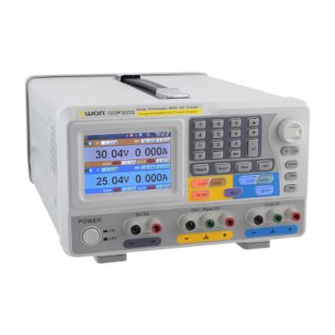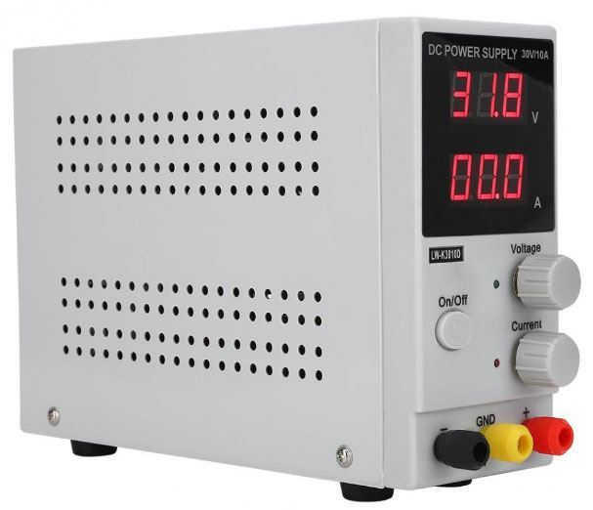Po designové stránce jsem měl na výběr mezi designem na výšku (Obrázek 29) nebo na šířku (Obrázek 28).

Obrázek 28 - design na šířku[18]

Obrázek 29 - design na výšku [19]

Oba tyto styly provedení mají svá pro a proti. Styl na šířku má výhodu nízkého profilu a možnost skládat moduly na sebe do věže, tento styl se používá především u více kanálových laboratorních zdrojů. Naopak styl na výšku půdorysem zabírá méně místa a hodí se spíše do kutilské dílny, tento styl vidíme převážné u jednokanálových laboratorních zdrojů. Já jsem se rozhodl pro styl na výšku pro jeho menší půdorys a spíše kutilské použití.

S touto základní představou jsem z KiCadu [16] vyexportoval 3D model DPS   
(Obrázek 31) do online-based softwaru ONSHAPE [20] kde jsem vytvořil základní návrh schránky na můj projekt (Obrázek 30).

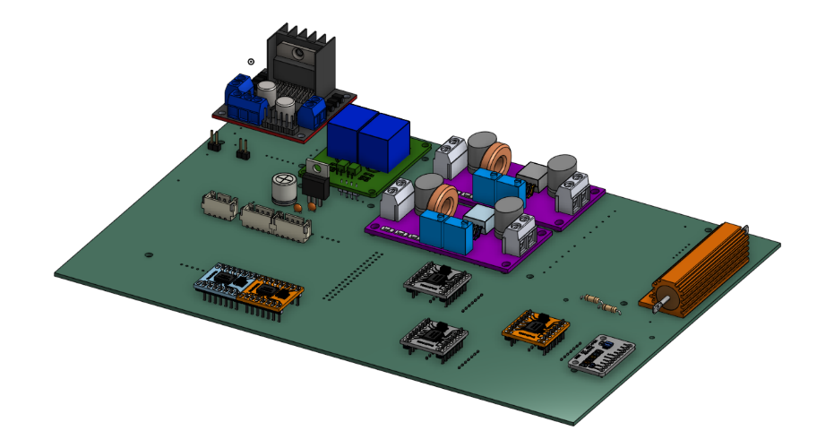

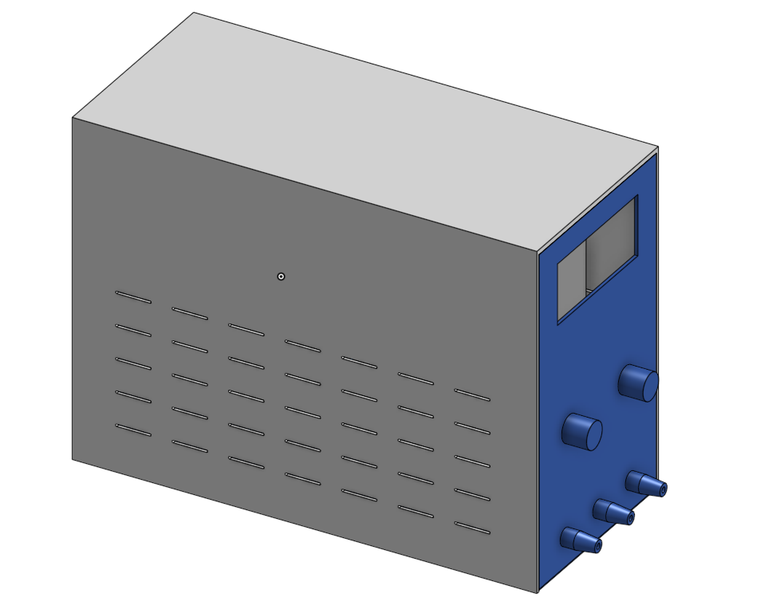

Obrázek 30 - Prvotní návrh schránky projektu

Obrázek 31 - 3D model DPS

Tento prvotní návrh jsem prezentoval svému vedoucímu Janu Kárníkovi a po menších úpravách na designu (větrací otvory, požití IEC320 s integrovanou pojistkou a vypínačem, úpravy rozložení UI) jsme se shodli na designu, který se stal také finálním.

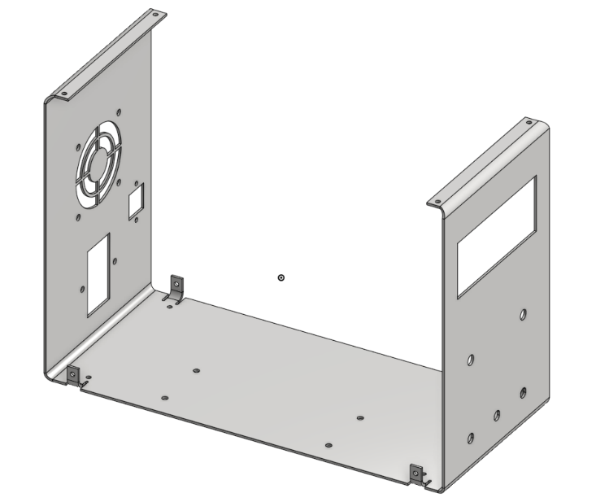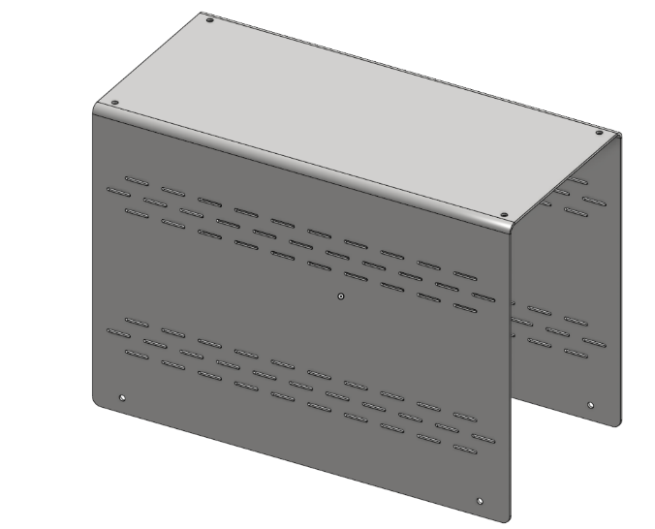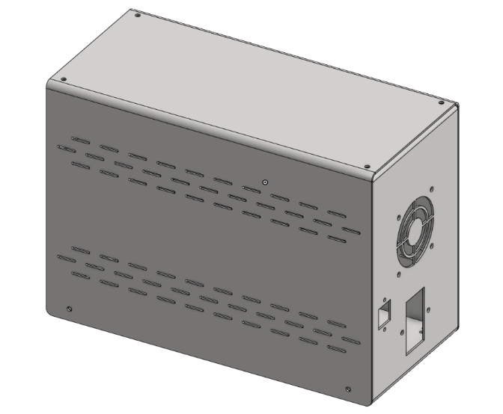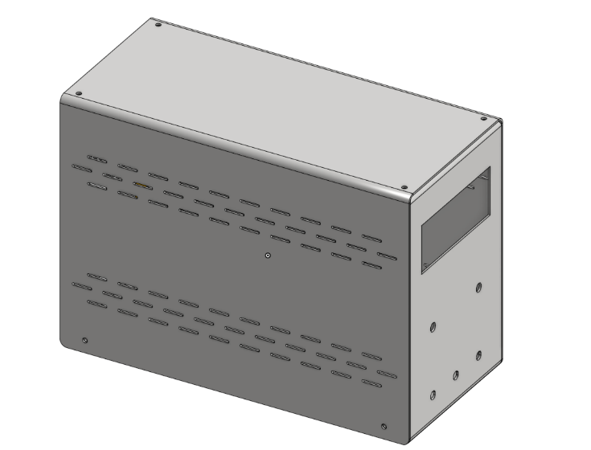 Následně jsem prototyp návrhu (Obrázek 34 a Obrázek 33) poupravil dle dohody a překreslil ho pomoci ONSHAPE funkce sheet metal model s tloušťkou plechu 1,5mm, ohebným rádiusem 4mm a K faktorem 0,45.

Obrázek 32 - Schránka Top

Obrázek 33 - Finální schránka Back

Obrázek 34 - Finální schránka Front

Obrázek 35 - Schránka Bottom

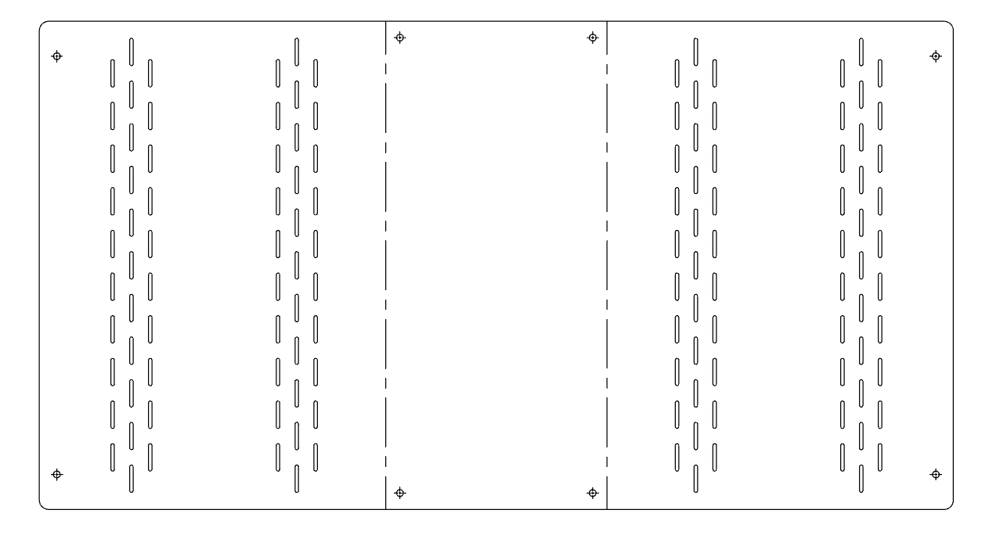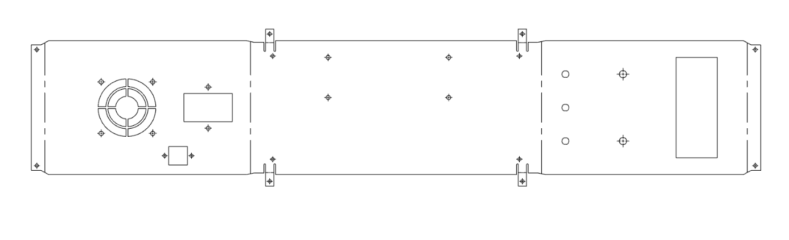 Pomocí ONSHAPE funkce Sheet metal flat view jsem poté vyexportoval Bottom (Obrázek 35) a Top (Obrázek 32) do SWG v měřítku 1:1 dle požadavků firmy, která zajišťovala laserové vyřezání z 1,5mm plechu.

Obrázek 36 - Sheet metal flat view Bottom

Obrázek 37 - Sheet metal flat view Top

Po vytvoření návrhu schránky jsem dále vytvořil příchytky, které budou držet DPS, display a ventilátor na chlazení CC a CV modulů na DPS. Pro uchycení DPS jsem se rozhodl pro úchytky v každém rohu DPS společně s 4mm dírou pro spojení příchytky a DPS. Dvě příchytky využívají již existující 4mm díry pro připevnění strojních nožiček na spod laboratorního zdroje (Obrázek 42, Obrázek 41), třetí příchytka pak využívá výfukový ventilátor pro ukotvení DPS (Obrázek 43) a čtvrtá příchytka je poté součástí příchytky displeje a podpěry UI panelu (Obrázek 38) a cele soustavy (Obrázek 40 aObrázek 39). Pro přichycení ventilátoru na chlazení CC a CV modulů (Obrázek 45) jsem využil existující 4mm díry na 12V zdrojích pro napájení DPS. Jako poslední 3D model jsem vytvořil krytku na zakrytí programovacího portu (Obrázek 44) na zadní straně laboratorního zdroje pro snadný přístup k USB-B portu na Arduinu Mega.

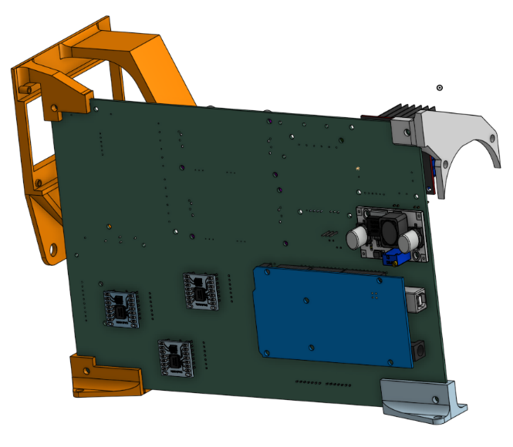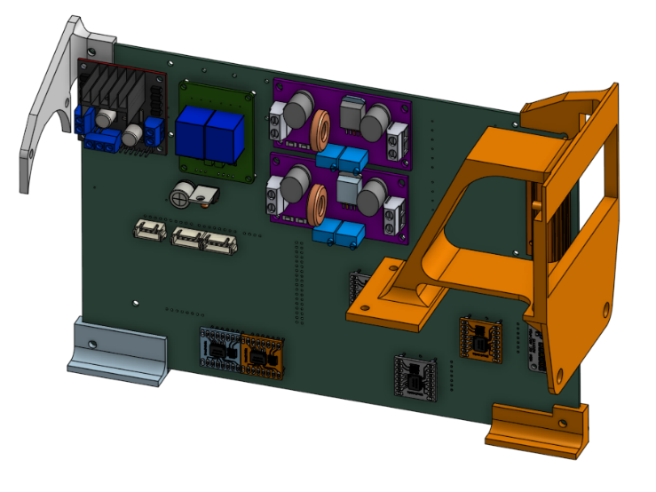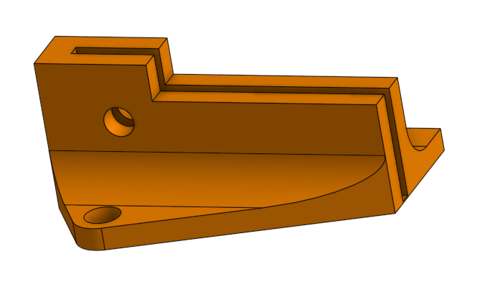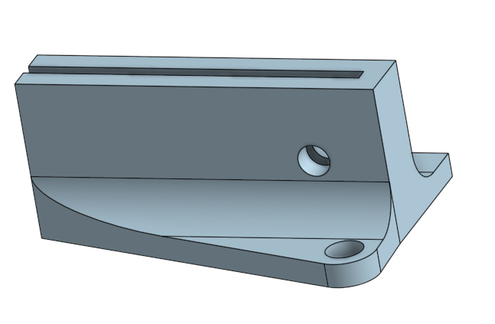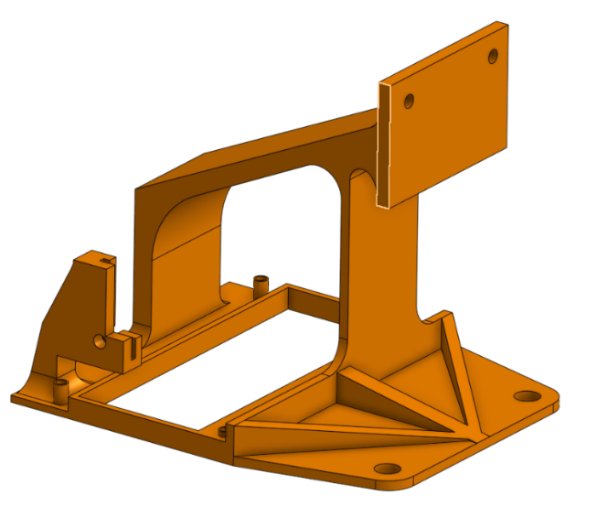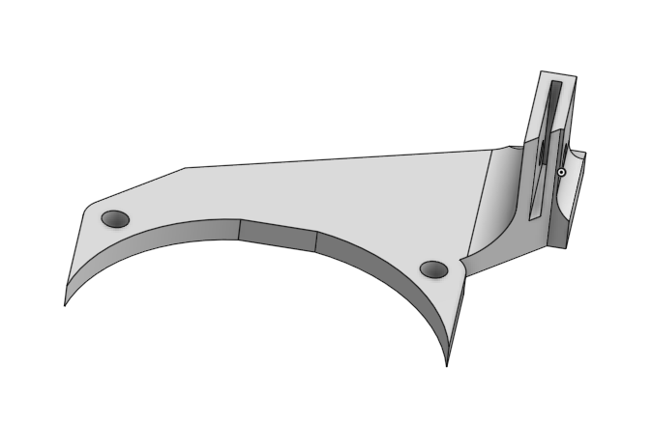

Obrázek 38 - DPS příchytky 2

Obrázek 39 - DPS příchytky 1

Obrázek 40 - příchytka DPS - strojní nožička 1.

Obrázek 41 - příchytka DPS - strojní nožička 2.

Obrázek 42 - příchytka DPS - UI

Obrázek 43 - příchytka DPS - ventilátor

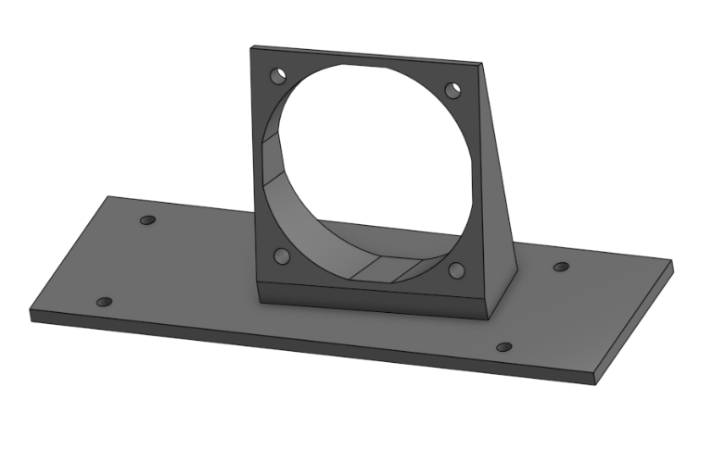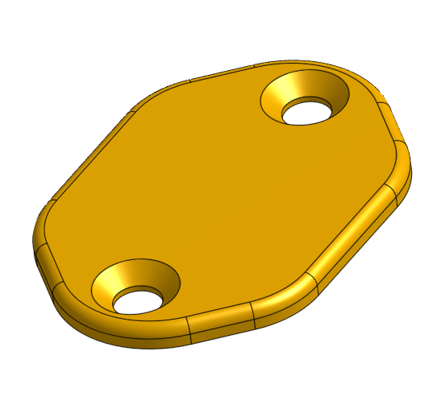

Obrázek 44 – CC a CV module fan holder

Obrázek 45 - programming cap

Všechny tyto součástky byly vytištěny na 3D tiskárně Prusa i3mk3s+ na hrubém zrnitém plátu z filamtu ABSpro™ Flame Retardant Black [41]. Tento filament jsem zvolil kvůli jeho samozhášivosti z důvodu těsné blízkosti DPS a přívodního napětí.

### Konstrukce

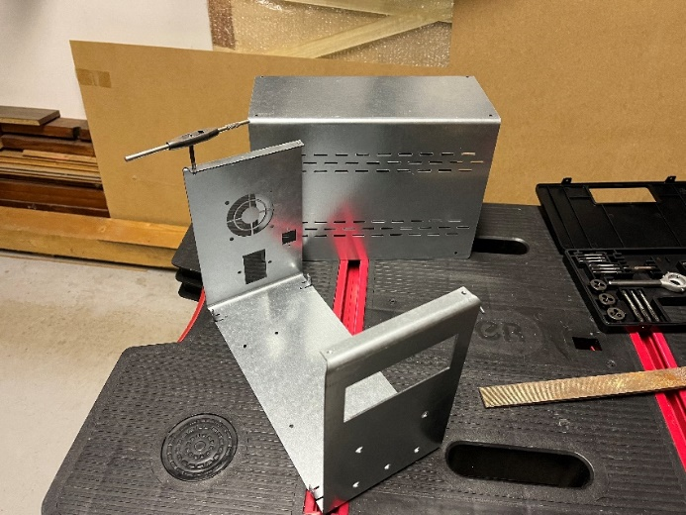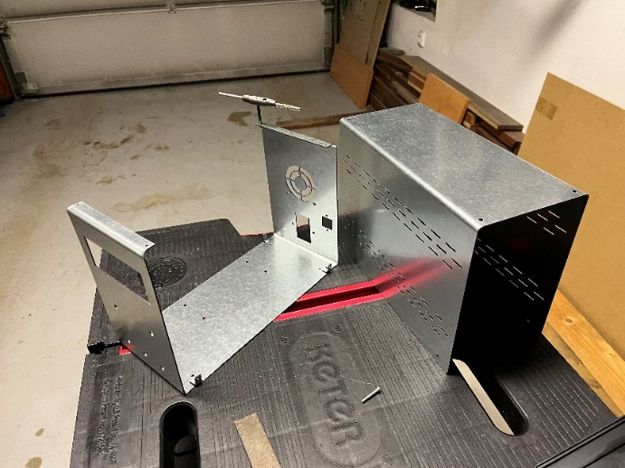Po laserovém vyřezání plechů jsem s mým vedoucím projektu Janem Kárníkem ve školní dílně na ohýbačce plechu naohýbal laserem vyřezané plechy dle mých nákresů   
(Obrázek 37 a Obrázek 36) do finální tvarové podoby (Obrázek 47 a Obrázek 46).

Obrázek 46 - naohýbané plechy 1.

Obrázek 47 - naohýbané plechy 2.

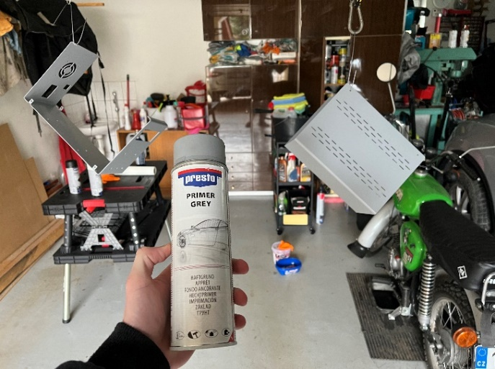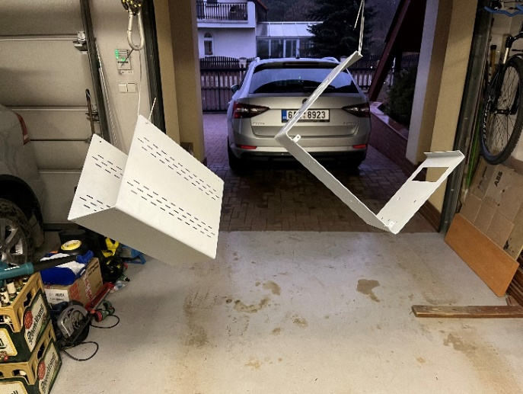Dalším krokem bylo vyřezat M4 závity pomocí závitníku a vratidla do předem připravených děr. Následně jsem na naohýbané plechy nanesl 3 vrstvy plniče PRESTO primer grey (Obrázek 49) pro vyrovnání malých povrchových nerovností na plechu vzniklé při laserovém řezání a manipulaci. Po úplném zaschnutí plniče jsem následně na plechy nanesl 3 vrstvy matné bílé barvy Spectrum Matná bílá [42] jakožto finální povrch schránky mého laboratorního zdroje (Obrázek 48).

Obrázek 48 - finální lak

Obrázek 49 - nanesený plnič

Po úplném vytvrzení plniče a barvy jsem začal osazovat schránku jednotlivými komponenty. Nejprve jsem namontoval strojní nožičky na spodní část schránky. Použil jsem čtyři nožičky s gumovým zakončením. Nožičky byly upevněny pomocí šroubů M4 s podložkami a maticemi, aby byla zajištěna pevnost a stabilita celého zařízení.

Poté jsem připevnil dva enkodéry. Pro každý enkodér jsem použil jednu z laserem vyřezaných děr a zajistil je pomocí integrovaného šroubů. Dalším krokem byla instalace zástrčky IEC320 pro připojení napájení. V zadní stěně schránky jsem využil odpovídající otvor pro konektor a upevnil ho pomocí dvou šroubů M4. K zástrčce jsem následně připojil vodiče – fázi, nulový vodič a ochranný vodič. Následně jsem připevnil výfukový ventilátor pro zajištění odvodu tepla z laboratorního zdroje. Ventilátor byl namontován na zadní stěnu skříně s pomocí šroubů M4 a připevnil výstupní terminály.

Po dokončení mechanické montáže jsem zkontroloval upevnění všech součástí a ověřil, zda jsou pevně usazené (Obrázek 50).

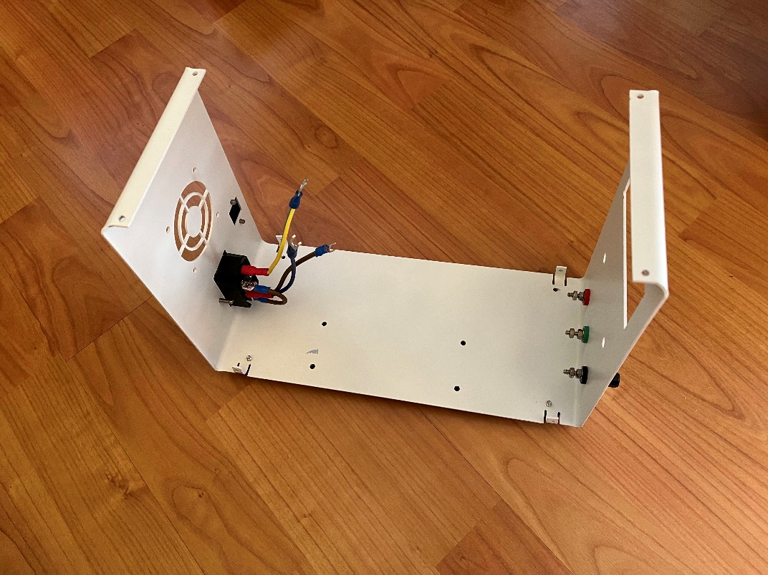

Obrázek 50 - osazená schránka

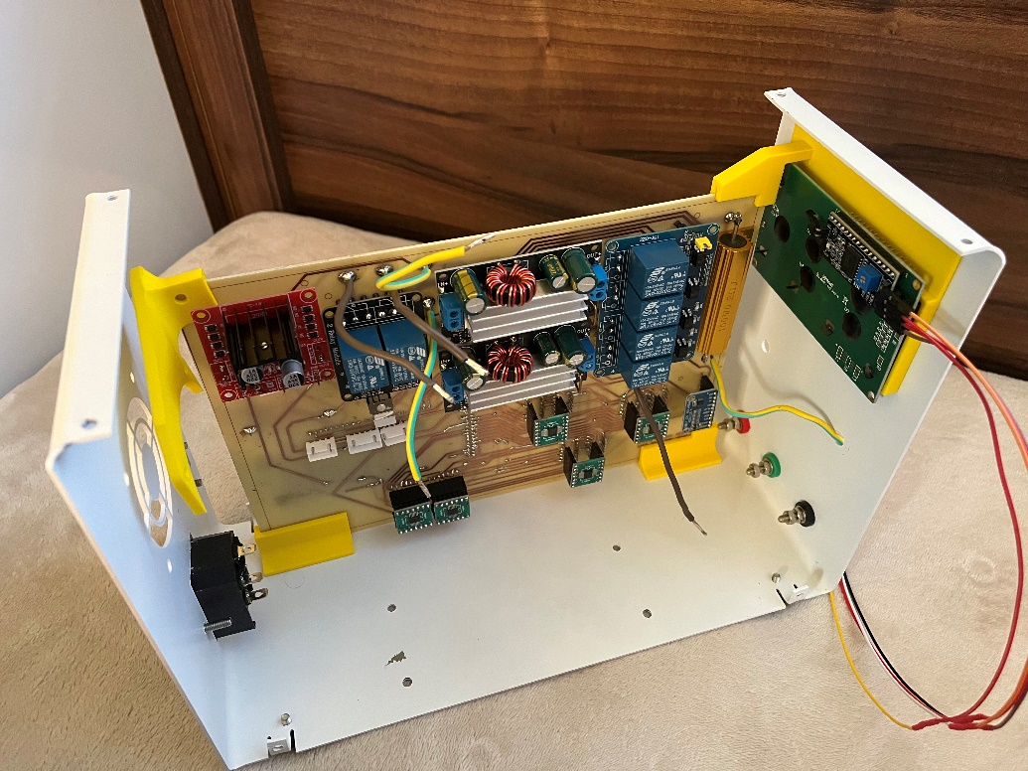Následně jsem vytiskl součástky pro upevnění DPS do schránky z testovacího filamentu PLA na tiskárně Prusa i3 MK3S+ (Obrázek 51). Po úspěšném otestování prototypů jsem vytiskl finální verzi držáků ze samozhášivého filamentu s 60% výplní a 3mi perimetry pro optimální strukturální pevnost. Následně jsem je připevnil na příslušná místa uvnitř schránky a provedl zkušební osazení schránky DPS a displejem. Během testovací montáže jsem kontroloval správné umístění DPS a její stabilitu. Výsledkem bylo pevné uchycení DPS, které umožňuje snadnou instalaci a případně možnou demontáž v budoucnosti.

Obrázek 51 - prototypové osazení schránky DPS

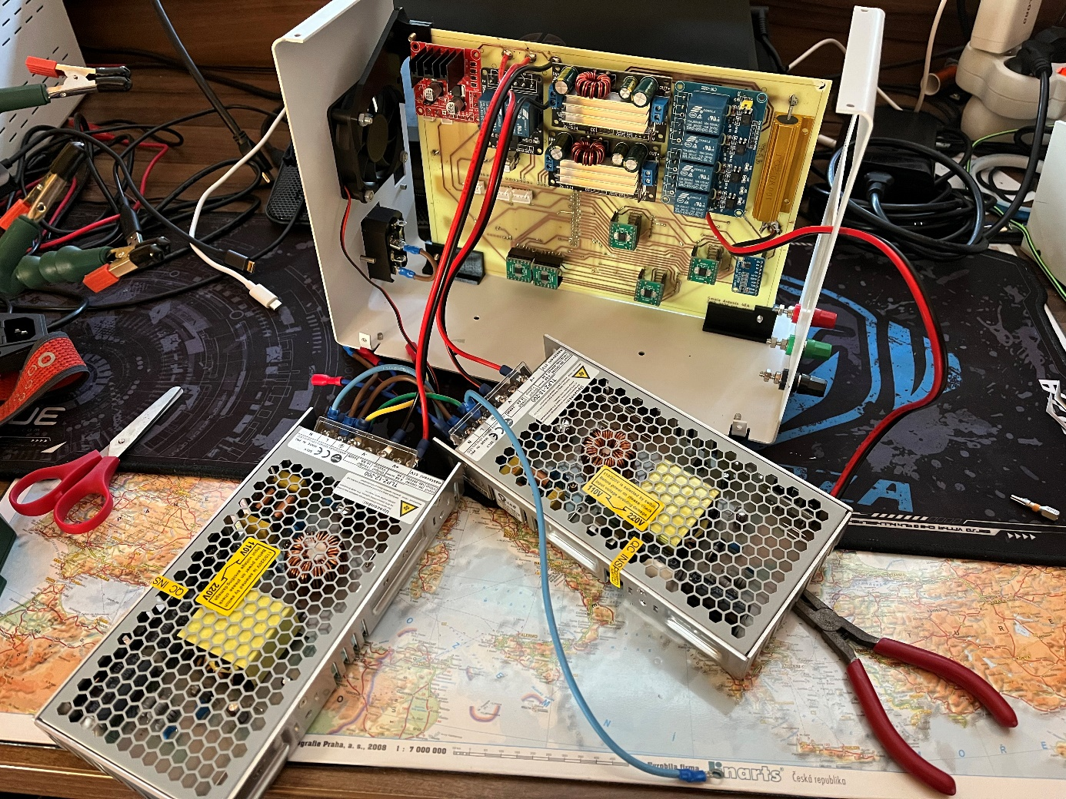Po úspěšném upevnění DPS jsem připojil dva zdroje 230V AC na 12V DC k zástrčce IEC320 pomocí konektorů FASTON a vidlicových krimpovacích konektorů za použití slaněných vodičů CYA 1.5mm odpovídajících barev dle využití. Tyto moduly jsem následně připojil k DPS pomocí CYH 2x1.5 a vidlicových krimpovacích konektorů (Obrázek 52).

Obrázek 52 - připojování 12v zdrojů

Poté jsem zdroje 12V pevně připevnil ke skříňce pomocí M4 šroubů do příslušných děr, čímž jsem zajistil jejich stabilitu a bezpečné umístění. Následně jsem schránku osadil displejem, který jsem upevnil do příslušného držáku pomocí M2 šroubů, čímž jsem zajistil jeho pevné uchycení.

Po dokončení montáže displeje jsem upevnil druhý chladicí ventilátor, který jsem umístil na předem připravené místo nad 12v zdroji v příslušném držáku pro dostatečného chlazení CC a CV modulů a 5v zdroje na DPS.

Následně jsem připojil výstup DPS k odpovídajícím terminálům na přední straně laboratorního zdroje pomocí kabelu CYH 2×1.5mm² a krimpovacích očkových konektorů.

Následně jsem připojil oba enkodéry, oba ventilátory a displej k JST XH 2,54 mm konektorům na DPS pomocí odpovídajících JST XH 2,54 mm konektorů (Obrázek 54). Každé připojení jsem následně zkontroloval, abych zajistil spolehlivý kontakt.

Enkodéry jsem zapojil do příslušných vstupů na DPS, aby bylo možné ovládání napětí a proudu. Ventilátory jsem připojil ke svým odpovídajícím výstupním konektorům, čímž jsem zajistil jejich správnou funkci a chlazení systému. Displej jsem připojil ke konektoru JST XH 2,54 mm s I2C sběrnicí určenému pro jeho komunikaci s řídicí jednotkou (Obrázek 55).

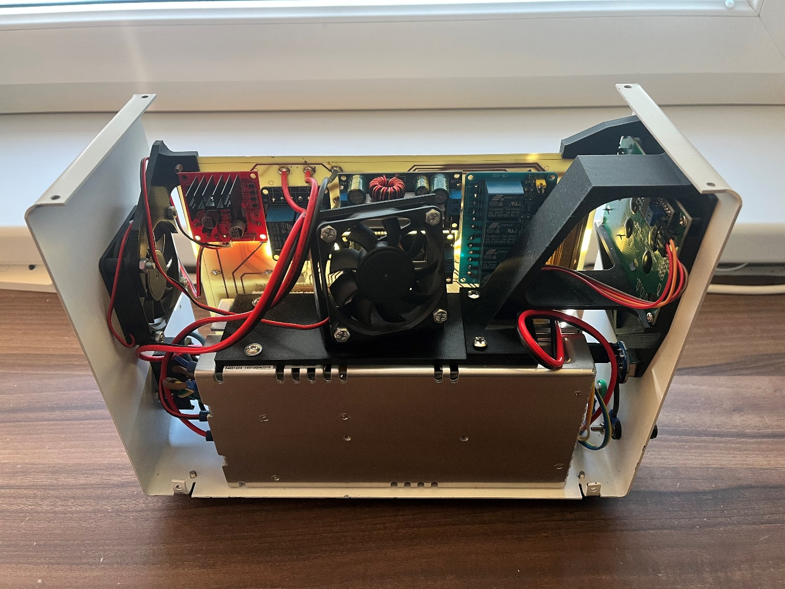Po dokončení zapojení jsem znovu vizuálně i mechanicky zkontroloval všechny konektory, abych se ujistil, že jsou pevně uchyceny a nehrozí jejich nežádané uvolnění v budoucnosti (Obrázek 53 a Obrázek 56).

Obrázek 53 - finálně osazená schránka

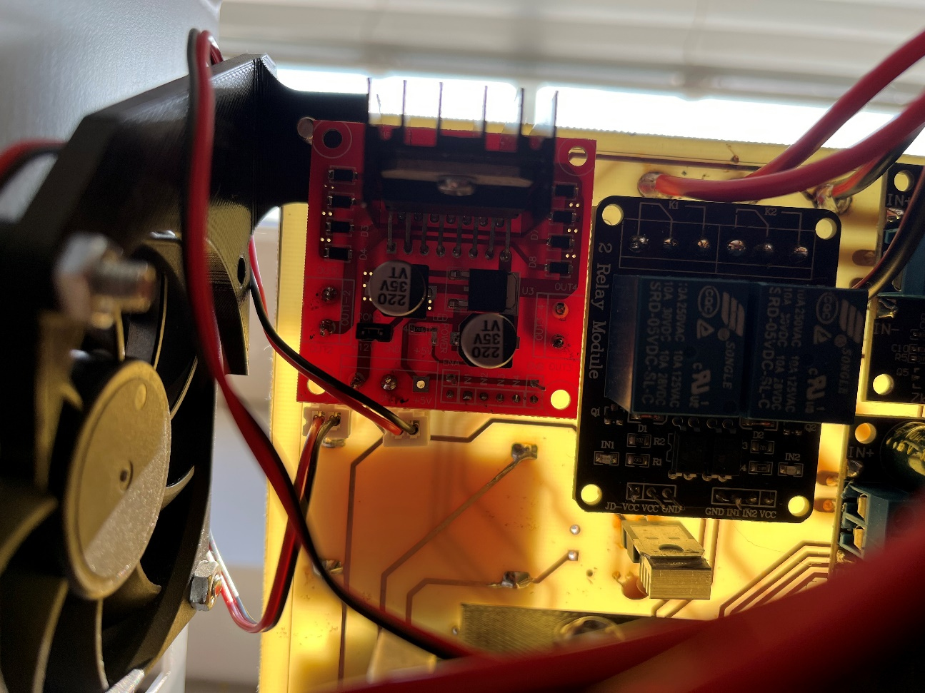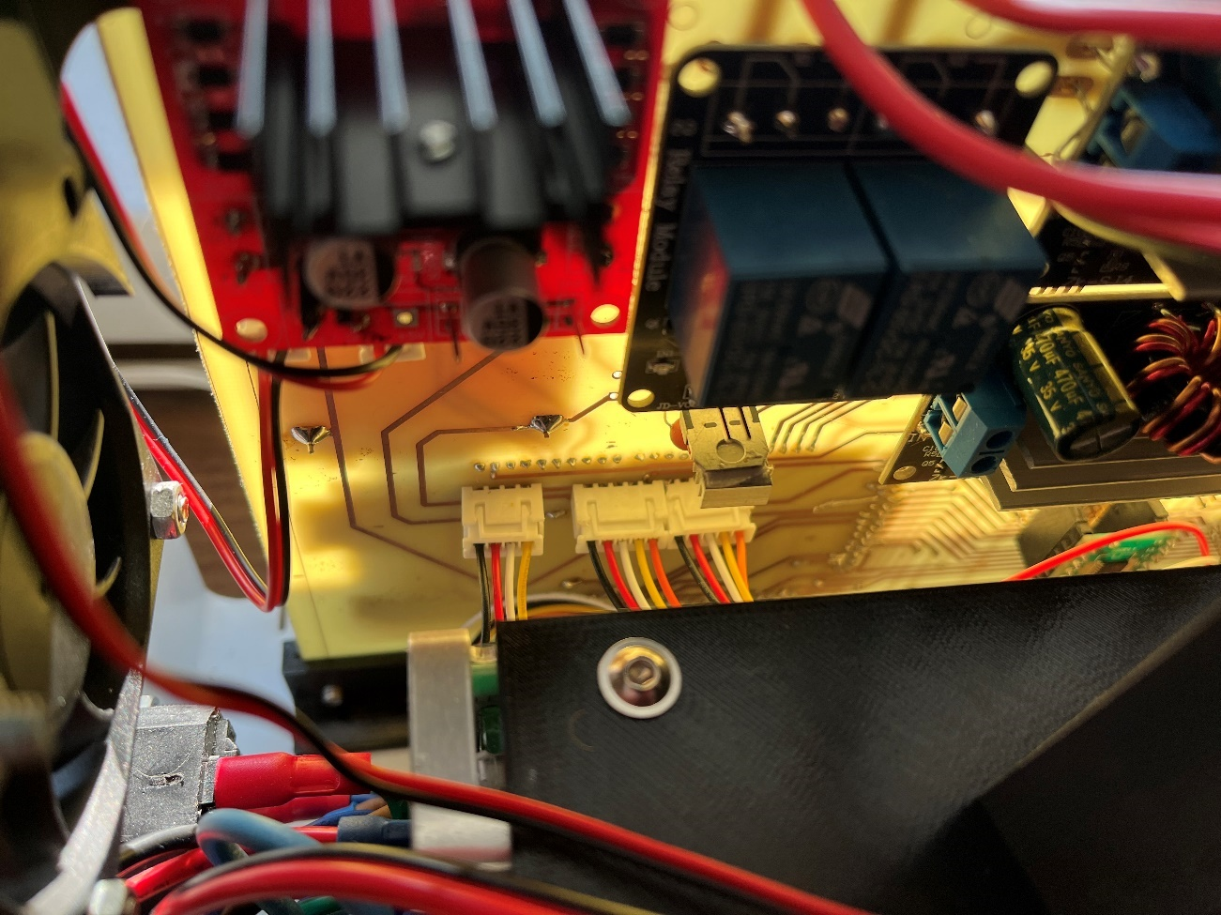

Obrázek 54 - zapojené konektory ventilátorů JST XH na DPS

Obrázek 55 - zapojené IU konektory JST XH na DPS

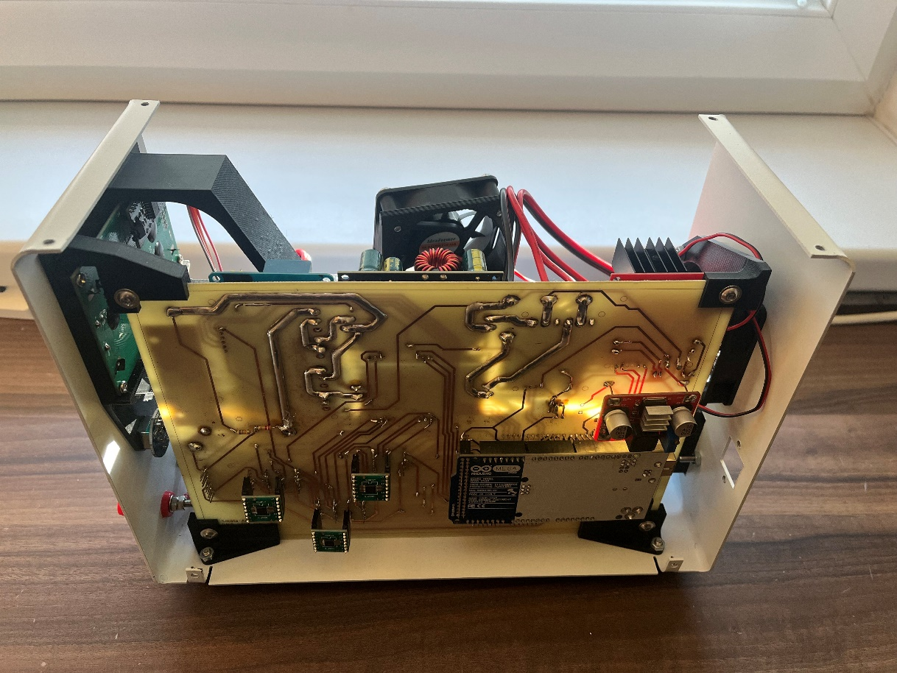

Obrázek 56 - finálně osazená schránka 2.

Po dokončení veškerého zapojení jsem přistoupil k finálnímu nahrání programu do Arduina Mega. Pomocí vývojového prostředí Arduino IDE jsem zkompiloval a nahrál firmware, který řídí celý laboratorní zdroj. Po úspěšném nahrání jsem zkontroloval všechny požadované funkce laboratorního zdroje. Ověřil jsem správnou funkcionalitu enkodérů při nastavování hodnot, zobrazení napětí a proudu na displeji, funkčnost ventilátorů a odpovídající výstupní hodnoty napětí a proudu vůči nastavení.

Po úspěšném otestování jsem přistoupil k finálnímu zakrytování celého laboratorního zdroje. Kryt jsem usadil na své místo a upevnil pomocí šroubů M4, čímž jsem zajistil finální pevnost konstrukce a ochranu vnitřních komponent.

Následně jsem po důkladném odmaštění povrchu na přední stranu laboratorního zdroje nalepil samolepící štítky pro označení ovládacích prvků a výstupů. Nad enkodéry jsem umístil symboly U a I pro nastavení napětí a proudu, nad výstupní terminály označení -, GND a +, a nad displej jsem nalepil své logo AS (Obrázek 57). Tato označení zajišťují přehlednost a usnadňují ovládání zařízení.

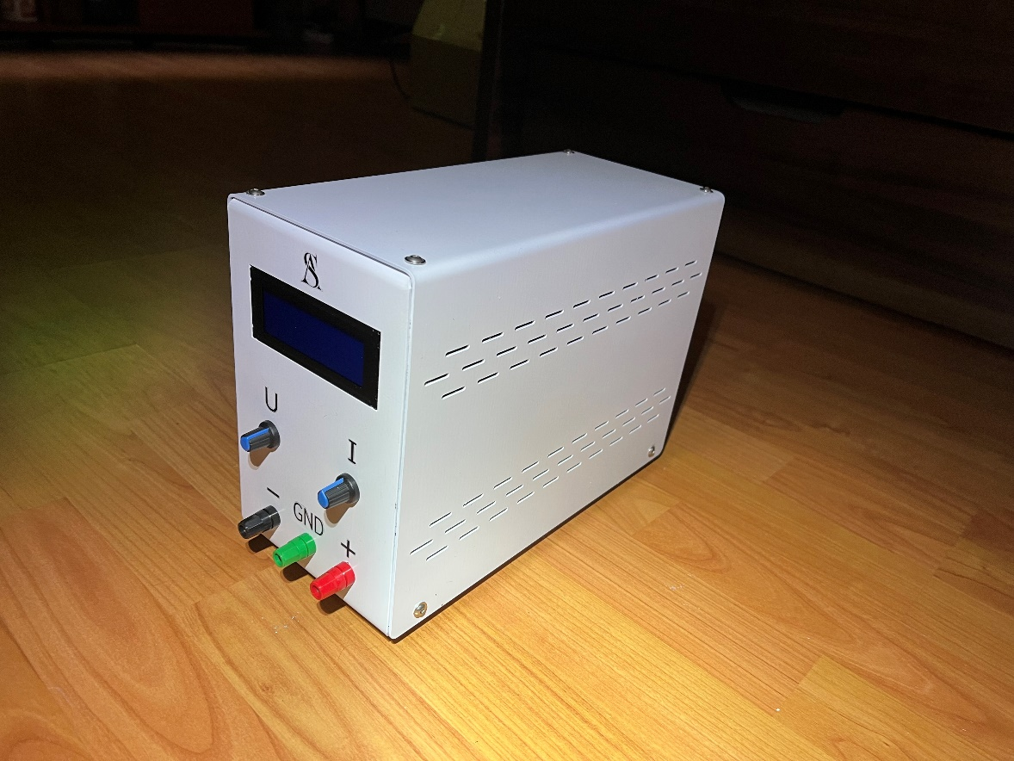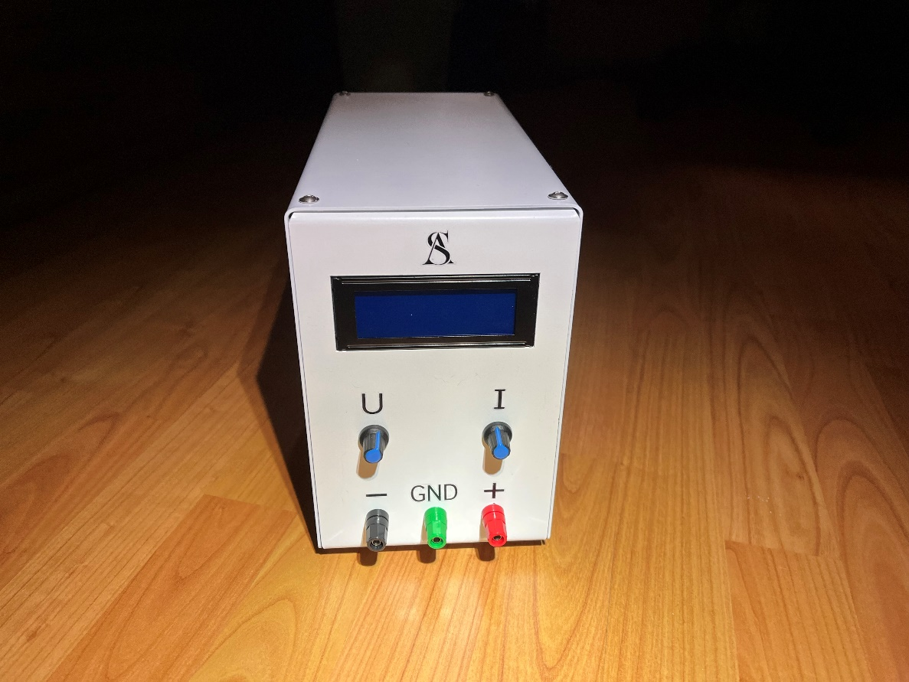Posledním krokem byla vizuální kontrola celého sestaveného zařízení. Tímto byl můj laboratorní zdroj, z mechanické části, připraven k plnohodnotnému provozu (Obrázek 58).

Obrázek 57 - schránka se šťítky 2.

Obrázek 58 - schránka se šťítky 1.

### Program

Programování řídicí jednotky (Arduino Mega 2560) laboratorního zdroje jsem realizoval ve vývojovém prostředí Arduino IDE. Program jsem napsal v jazyce Wiring, který vychází z programovacího jazyka C. Tato volba byla učiněna s ohledem na širokou komunitu a dostupnou dokumentaci, což usnadňuje vývoj a ladění programu.

Ve svém programu využívám několik knihoven, které usnadňují práci s periferiemi DPS laboratorního zdroje. Pro komunikaci s digitálními potenciometry jsem použil knihovnu MCP41HVX1 [46], která umožňuje nastavení odporu prostřednictvím SPI sběrnice. Pro ovládání LCD displeje byla využita knihovna LiquidCrystal_I2C [50], která umožňuje snadnou komunikaci s displejem přes I2C sběrnici. Měření napětí a proudu zajišťuje knihovna Adafruit_ADS1X15 [51], která umožňuje čtení hodnot z ADS1115 ADC převodníku s vysokým rozlišením. Dále byly použity podpůrné knihovny jako SPI [47], Wire [49] a EEPROM [48] pro zajištění správné komunikace a ukládání uživatelských dat.

Program je strukturován do několika hlavních částí. První část zahrnuje inicializaci hardwaru v rámci funkce setup(), kde se nastavují piny pro řízení relé, digitálních potenciometrů, enkodérů, ADC převodníku a ventilátorů. Následuje inicializace LCD displeje a vytvoření speciálních znaků pro lepší vizualizaci dat. Dále jsou vypočteny tabulky odporových hodnot pro digitální potenciometry, které jsou použity k přesnému nastavení požadovaných výstupních parametrů.

Hlavní část programu běží v nekonečné smyčce loop(), kde dochází k periodickému měření napětí a proudu pomocí ADC převodníku. Na základě naměřených hodnot je určován provozní režim zdroje (CC – konstantní proud, CV – konstantní napětí), probíhá zde také výpočet výstupního výkonu dle vzorce

|  |  |  |
| --- | --- | --- |
|  | P = U * I , | (1.5) |

kde U je výstupní napětí, I je výstupní proud a P je výstupní výkon. Tyto informace jsou zobrazovány na LCD displeji. Program také přijímá vstupy z rotačních enkodérů a tlačítek, které slouží k nastavování požadovaných hodnot napětí a proudu. Po zadání nové hodnoty program vypočítá odpovídající odpor digitálních potenciometrů a upraví jejich nastavení, aby bylo dosaženo požadovaného výstupu.

Program dále implementuje bezpečnostní mechanismy, které kontrolují, zda jsou digitální potenciometry nastaveny správně, a v případě odchylek nebo odpojení generují chybová hlášení.

Pro účely ladění obsahuje program sériovou komunikaci, která umožňuje výpis diagnostických informací do seriového monitoru v Arduino IDE. Tento debugovací režim pomáhá při identifikaci problémů a ladění programu, lze ho ale zahnout pouze programově vývojářem nikoli uživatelem přes uživatelské menu.

Díky této struktuře a použitým knihovnám program efektivně řídí laboratorní zdroj, umožňuje jeho přesné ovládání a zároveň zajišťuje ochranu proti nesprávné funkci.

#### Nalezení vhodné kombinace

Samotné nalezení optimálního nastavení DCP pro daný proud nebo napětí probíhá ve funkcích vcalc() pro napětí a icalc() pro proud. Obě tyto funkce jsou velice podobné s hlavním rozdílen pracovního rozsahu. Funkce vcalc() vyhledává hodnoty pro DCP řídící napětí, tyto DCP mají hodnotu 100KΩ každý a při zapojení do paralelu jejich výsledný odpor dle

|  |  |  |
| --- | --- | --- |
|  | $R=\frac{R_{1} * R_{2}}{R_{1}+ R_{2}}$, | (1.6) |

kde $R_{1}$ a $R_{2}$ jsou paralelní odpory a R je jejich odpor výsledný, 50KΩ oproti tomu icalc() pracuje s DCP o hodnotě 5KΩ a výsledným odporem dle rovnice (1.6) 2,5KΩ. Samotné hledání optimálních hodnot nastavení DCP, od 0-255 pro každý DCP, je zaručeno pomocí brute-force algoritmu který vyzkouší všechny možné kombinace hodnot odporů DCP a vrátí zpět nejbližší hodnoty X a Y pro požadované napětí nebo proud. Tento algoritmus jsem převzal na základě návrhu od ChatGPT[44] a následně optimalizoval a upravil pro použití jako funkce v mém kódu.

Hlavní optimalizace kterou jsem implementoval bylo využití symetrie mezi X a Y protože výsledný odpor DCP dvojce je stejný pro X=200 Y=154 a X=154 Y=200, což mi umožnilo zkrátit čas potřebný k nalezení optimální X a Y na polovinu z možných 65536 kombinací na 32768. Další zásadní změnou kterou jsem provedl bylo před-vygenerování tabulky resistanceLookup[256]. Kód vytváří tabulku s před vypočítanými hodnotami odporu pro každou pozici potenciometru (od 0 do 255) při kompilaci a tím se zamezí aby se odpor počítal při každém běhu smyčky, kód pouze čte hodnotu z již připravené tabulky, což šetří čas. Jako poslední úpravu jsem kód doplnil o „Early exit“ při nalezení přesné shody a v případě, že není nalezena přesná shoda, kód stále uchovává nejlepší (nejbližší) hodnotu napětí a její odpovídající X a Y hodnoty.

#### Korekce proudu, napětí

Můj program využívá funkce apply_Measured_Current_Correction(), applyVoltageCorrection() a getCorrectedSetValue() pro aplikaci korekce dané hodnoty. Tyto funkce pro výpočet a aplikaci korekce využívají lineární interpolace, což je matematická metoda, která se používá k odhadu hodnoty mezi dvěma známými body. Pokud máme dvě známé hodnoty, například ($X_{1}$, $Y_{1}$) a ($X_{2}$, $Y_{2}$), a chceme zjistit hodnotu Y pro nějakou hodnotu X mezi X1​ a X2​, použijeme vzorec pro lineární interpolaci

|  |  |  |
| --- | --- | --- |
|  | $Y=Y_{1}+\left(\frac{{X - X}_{1}}{{X_{2} - X}_{1}}\right)* \left(Y_{2} - Y_{1}\right)$, | (1.7) |

kde $X_{1}$ a $X_{2}$ ​ jsou známé hodnoty nezávislé proměnné, $Y_{1}$ a $Y_{2}$ jsou známé hodnoty závislé proměnné, X je hodnota, pro kterou chceme odhadnout Y a Y je výsledná interpolovaná hodnota mezi $Y_{1}$ a $Y_{2}$ ​. Tímto způsobem pak dokážu dle mnou naměřených reálných hodnot opravit odchylku měření nebo výstupu zdroje. Tento způsob výpočtu jsem převzal od ChatGPT[44] a implementoval do svého programu po rozsáhlých úpravách, implementaci mnou naměřených hodnot viz kapitola (Testování) a implementace jako funkce.

#### UI a zadávání hodnot

V mém programu využívám funkcí zadani_napeti() a zadani_proudu() pro vyvolávání menu pro zadávání požadovaných hodnot napětí nebo proudu uživatelem. Tyto funkce dají uživateli postupně upravovat číselnou hodnotu proudu a napětí s přesností na jednotky, desítky, desetiny, setiny a tisíciny. Uživatel si může vybrat, kterou řádovou hodnotu chce změnit, a následně ji upravit podle potřeby. Po potvrzení hodnoty uživatelem tyto funkce vyvolají vcalc(), icalc() a DCPsetup() poté se funkce ukonči a program se vrátí do main(). Tyto funkce jsou volány z main() po detekci stisku příslušného enkodéru a ihned po spuštění funkcí je odpojeno napájení CC a CV modulů a rozpojení jejich sériové / paralelní spojení společně s odpojení výstupu laboratorního zdroje. V main() je také volána funkce tikani(), která se stará o funkčnost časovače, který určuje jak často dochází ke znovunačtení displeje a vypsání aktuálních hodnot nebo menu.

#### Nastavení DCP

Nastavovýní DCP zajišťuje funkce DCPsetup(), která je volána z  funkcí zadani_napeti() a zadani_proudu(), a stará se o zapisování nalezených optimálních hodnot odporu do dvojce DCP. Tato funkce také implementuje funkci setvaliditycheck(), která kontroluje, zda je nalezená hodnota v povoleném rozsahu. Po setvaliditycheck() funkce vyvolá DCPfeedback(), která zkontroluje zda DCP opravdu přijalo požadovanou hodnotu a nastavilo ji jako svůj výstup. Pokud by nastala chyba a DCP by nepřijalo nebo nenastavilo požadovanou hodnotu funkce vyvolá DCPerror(), která vypíše chybové hlášeni na displeji a „zamkne“ program v nekonečné smyčce while(1) a tím zamezí spušntění CC a CV modulů s nežádanou hodnotou na DCP.  
Funkce DCPsetup() se také stará o řízení napájení CC a CV modulů, jejich připojování do paraleru / sérii a řízení zapínání výstupu laboratorního zdroje.

Testování

V této kapitole se zabývám měřením přesnosti mého laboratorního zdroje. Cílem bylo zjistit odchylku mezi nastavenými hodnotami napětí a proudu a skutečnými hodnotami na výstupu. Dále jsem porovnával laboratorním zdrojem naměřené hodnoty zobrazované na displeji zdroje s hodnotami naměřenými pomocí externích měřicích přístrojů, v mém případě jsem si zvolil jako etalon multimetr UNI-T UT71A [45]. Měření probíhalo při různých zatěžovacích podmínkách, abych ověřil stabilitu zdroje a jeho přesnost v celém rozsahu nastavení. Výsledky těchto měření slouží k posouzení kvality regulace a kalibrace korekce zdroje.

## Korekce měřeného napětí

Při měření odchylky mezi nastaveným a skutečně naměřeným napětím na mém laboratorním zdroji jsem nejprve nastavil požadovanou hodnotu napětí. Poté jsem výstupní napětí změřil přesným multimetrem zvoleným jako etalon, abych zjistil rozdíl mezi očekávanou a skutečnou hodnotou.

Pro lepší přehled jsem výsledky zaznamenal do tabulky a vytvořil graf, kde bylo patrné, jak se odchylka mění. Na základě těchto měření jsem zvažoval možnosti kalibrace nebo kompenzace chyb přímo v programu Arduina, aby výstupní napětí co nejvíce odpovídalo nastavené hodnotě.

Obrázek 59 -laboratorním zdrojem měřené napětí / napětí měřené multimetrem (etalon)

Během měření jsem sledoval, jak se odchylka mění v závislosti na výstupním napětí. Po analýze naměřených dat jsem zjistil, že rozdíly mezi nastaveným a měřeným napětím jsou minimální (Obrázek 59) a nepřekračují běžné tolerance součástek. Graf i tabulka ukázaly, že měření napětí zdroje pracuje s vysokou přesností a není potřeba žádná korekce ani softwarová kompenzace v programu Arduina. Výsledky měření tedy potvrzují, že zdroj je dostatečně přesný pro zamýšlené použití (Obrázek 60).

Obrázek 60 - odchylka měření multimetru a laboratorního zdroje

## Korekce výstupního napětí

Při měření odchylky mezi nastaveným výstupním napětím a skutečně naměřeným napětím na mém laboratorním zdroji jsem nejprve nastavil požadovanou hodnotu pomocí enkodérů a DCP řízeného Arduinem. Následně jsem přesným multimetrem změřil skutečné výstupní napětí a porovnal jej s očekávanou hodnotou.

Měření jsem prováděl pro různé úrovně napětí, abych zjistil, zda odchylka zůstává konstantní nebo se mění v závislosti na nastavení.

Obrázek 61 - odchylka od napětí od nastavené hodnoty

Obrázek 62 - požadované napětí / skutečné napětí

Na základě naměřených dat lze pozorovat, že skutečné výstupní napětí se od nastavené hodnoty velice liší, zejména při vyšších hodnotách napětí. Odchylka je největší při vyšších hodnotách (například při nastavení 28V je skutečné napětí 24,6V, Obrázek 61) a postupně se zvyšuje. Z těchto důvodů jsem musel aplikovat softwarovou korekci na základě naměřených hodnot.

Obrázek 63 - odchylka napětí po korekci

Obrázek 64 - výstupní napětí po korekci

Po aplikaci korekce, která byla provedena úpravou řídicího programu Arduina, došlo k výraznému zlepšení přesnosti výstupního napětí (Obrázek 64). Korekce kompenzovala odchylky zejména ve vyšším rozsahu napětí, kde byly rozdíly mezi nastavenou a skutečnou hodnotou nejvýraznější. Díky této úpravě se naměřené hodnoty nyní mnohem více přibližují požadovaným nastavením a odchylky se dostaly do přijatelných tolerancí (Obrázek 63).

Po finálním ověření měření bylo potvrzeno, že výstupní napětí zdroje je nyní stabilní a odpovídá očekávaným hodnotám s minimálními rozdíly.

## Korekce měřeného proudu

Stejně jako u měření napětí bylo nutné ověřit přesnost měřeného proudu na výstupu laboratorního zdroje. Nejprve jsem nastavil různé hodnoty výstupního proudu a následně skutečnou hodnotu ověřil přesným měřicím přístrojem. Naměřené výsledky jsem porovnal s očekávanými hodnotami a analyzoval případné odchylky.

Obrázek 65 - rozdíl měřeného a reálného proudu

Během měření jsem zjistil, že podobně jako u napětí dochází k velkým rozdílům mezi laboratorním zdrojem naměřeným a skutečným proudem (Obrázek 65). Tyto odchylky byly nejvýraznější při vyšších proudech, zatímco při vyšších hodnotách se měření zpřesňovalo (Obrázek 66). Možnou příčinou těchto rozdílů je vnitřní odpor měřicího obvodu, nebo tolerance použitých součástek zejména pak SHUNT rezistoru.

Obrázek 66 - měřený výstupní proud po korekci

Obrázek 67 - Odchylka od skutečnosti Měřený Proud

Pro odstranění těchto odchylek jsem implementoval korekční algoritmus do programu Arduina. Tento algoritmus kompenzuje chyby a upravuje zobrazované hodnoty, aby výsledný proud odpovídal skutečné hodnotě co nejpřesněji. Po aplikaci této korekce jsem provedl opětovné měření (Obrázek 67) a ověřil, že výsledné hodnoty již odpovídají stanoveným tolerancím.

## Korekce výstupního proudu

Stejně jako u výstupního napětí bylo nutné ověřit přesnost výstupního proudu na mém laboratorním zdroji. Nejprve jsem nastavil různé hodnoty výstupního proudu a následně skutečnou hodnotu ověřil přesným měřicím přístrojem (etalonem). Naměřené výsledky jsem porovnal s očekávanými hodnotami a analyzoval případné odchylky.

Obrázek 68 - rozdíl nastaveného a výstupního proudu

Z naměřených dat vyplynulo, že skutečný výstupní proud se od nastavených hodnot mírně odchyluje, přičemž největší rozdíly jsou patrné při nižších hodnotách proudu. Například při nastavení 0,2 A byl skutečně naměřený proud 0,38 A, což představuje poměrně výraznou odchylku. S rostoucím proudem se rozdíl postupně zvvšoval, například při nastavení 4 A bylo naměřeno 3,8 A a při maximálním testovaném proudu 8 A se skutečná hodnota odlišovala od nastavení o 0,2A.

Obrázek 69 - Odchylka od skutečnosti výstupní proud

Abych minimalizoval tyto odchylky, implementoval jsem korekční algoritmus do řídicího programu Arduina. Nejprve jsem na základě naměřených dat vytvořil korekční křivku, která popisovala vztah mezi nastaveným a skutečným proudem. Na základě této křivky jsem v programu upravil způsob nastavování digitálního potenciometru tak, aby kompenzoval chyby a výstupní proud odpovídal požadované hodnotě s co největší možnou přesností.

Po aplikaci korekce jsem provedl opětovná měření a výsledky potvrdily zlepšení přesnosti regulace proudu. Odchylky mezi nastaveným a skutečným proudem se tedy snížily a výsledné hodnoty se dostaly do požadované tolerance.

Obrázek 70 - výstupní proud po korekci

Závěr

V rámci této práce byl vyvinut program pro Arduino Mega, který slouží k digitálnímu ovládání laboratorního zdroje, konkrétně k nastavení výstupního napětí a proudu pomocí digitálních potenciometrů. Program využívá osm digitálních potenciometrů o specifikovaných hodnotách odporu (2kΩ pro proud a 50kΩ pro napětí), přičemž byl vyvinut algoritmus pro jejich správné nastavení na základě požadovaného výstupního napětí a proudu. Využití digitálních potenciometrů místo analogových řeší potřebu automatizace a zjednodušení ovládání zařízení.

Pokud jde o možné vylepšení programu, je třeba zvážit implementaci sofistikovanějších algoritmů pro optimalizaci výkonu a zajištění vyšší přesnosti při nastavování hodnot potenciometrů, například prostřednictvím pokročilých kontrolních smyček nebo adaptivního řízení. Dále by bylo vhodné zahrnout více funkcí pro detekci a prevenci chyb při provozu, čímž by se zvýšila bezpečnost a spolehlivost celého systému.

Projekt byl koncipován pro možné rozšíření systému na maximální napětí až 60V, což bylo určitě užitečné pro širší využitelnost laboratorního zdroje. V tomto případě by bylo nutné upravit program a hardware tak, aby zvládal vyšší napětí. To by zahrnovalo výběr vhodných potenciometrů s odpovídajícími parametry a úpravu výpočtů, aby zohledňovaly zvýšené napětí. Při tomto rozšíření by bylo nezbytné zajistit, aby všechny komponenty systému, včetně napájení, byly schopny bezpečně fungovat při vyšším napětí.

Celkově lze konstatovat, že práce na vývoji tohoto laboratorního zdroje s digitálním ovládáním splnila stanovený cíl. Program úspěšně automatizuje proces a nastavení napětí a proudu je realizováno prostřednictvím enkodérů, což zjednodušuje ovládání a zvyšuje přesnost a opakovatelnost výsledků.

Pro účely mého maturitního projektu jsem vytvořil GitHub repositář [52] který dokumentuje tento projekt a obsahuje všechny použité soubory, knihovny a hlavní program.

Zdroje

1. HADEX. Digitální potenciometr 10kOhm modul s X9C103S. [online]. [cit. 2025-02-19]. Dostupné z: https://www.hadex.cz/spec/m496.pdf
2. RESEARCHGATE. X9C103 Block diagram. [online]. [cit. 2025-02-19]. Dostupné z: <https://www.researchgate.net/figure/X9C103-Block-diagram_fig1_348463410>
3. TME. MCP41HV51-103E_ST - Potenciometry digitální. [online]. [cit. 2025-02-19]. Dostupné z: https://ww1.microchip.com/downloads/aemDocuments/documents/MSLD/ProductDocuments/DataSheets/MCP41HVX1-Data-Sheet-20005207.pdf
4. RS ONLINE. MOSFET 1258047. [online]. [cit. 2025-02-19]. Dostupné z: <https://docs.rs-online.com/af19/0900766b8157c9cb.pdf>
5. HADEX. M437H DAC převodník 12bit I2C s MCP4725. [online]. [cit. 2025-02-19]. Dostupné z: https://www.hadex.cz/spec/m437h.pdf
6. THOMSON LINEAR. What is PWM? [online]. [cit. 2025-02-19]. Dostupné z: <https://www.thomsonlinear.com/en/support/tips/what-is-pwm>
7. BOURNS. Current Sense Resistors. [online]. [cit. 2025-02-19]. Dostupné z: <https://www.bourns.com/de/products/resistors/current-sense-resistors>
8. LASKAKIT. Halluv Neinvazivní snímač proudu WCS1800-35A. [online]. [cit. 2025-02-19]. Dostupné z: https://www.laskakit.cz/user/related_files/wcs1800.pdf
9. HAGER. Proudový transformátor s děleným jádrem 3200235. [online]. [cit. 2025-02-19]. Dostupné z: https://www.hager.cz/old-articles/srt01005a/222485.htm
10. PAJENICKO. Dvoukanálový modul optoizolátorů s PC817. [online]. [cit. 2025-02-19]. Dostupné z: https://pajenicko.cz/index.php?route=product/product/get_file&file=pc817.pdf
11. DRATEK. Digitální potenciometr X9C103S. [online]. [cit. 2025-02-19]. Dostupné z: <https://navody.dratek.cz/navody-k-produktum/digitalni-potenciometr-x9c103s.html>
12. GITMODU. FastX9CXXX. [online]. [cit. 2025-02-19]. Dostupné z: <https://github.com/GitMoDu/FastX9CXXX>
13. ELECROW. X9C103S Datasheet. [online]. [cit. 2025-02-19]. Dostupné z: <https://www.elecrow.com/download/X9C103S_Datasheet.pdf?srsltid=AfmBOoq9aIQytCKSgbbCzACgFSTO1g8fUpo-g7T8QfGxVdnJ0H2QF6pO>
14. HADEX. Specifikace M496. [online]. [cit. 2025-02-19]. Dostupné z: <https://www.hadex.cz/spec/m496.pdf>
15. MICROCHIP. MCP41HV51 Datasheet. [online]. [cit. 2025-02-19]. Dostupné z: <https://ww1.microchip.com/downloads/en/devicedoc/20005207b.pdf>
16. KICAD. Download Windows. [online]. [cit. 2025-02-19]. Dostupné z: <https://www.kicad.org/download/windows/>
17. FALSTAD. Circuit Simulator. [online]. [cit. 2025-02-19]. Dostupné z: <https://www.falstad.com/circuit/>
18. GME. OWON ODP3032 Laboratorní zdroj. [online]. [cit. 2025-02-19]. Dostupné z: https://img.gme.cz/files/eshop_data/eshop_data/1/722-462/dsh.722-462.1.pdf
19. HADEX. G853 Laboratorní zdroj LW-K3010D. [online]. [cit. 2025-02-19]. Dostupné z: https://www.hadex.cz/navody/g853.pdf
20. ONSHAPE. Documents for Onshape. [online]. [cit. 2025-02-19]. Dostupné z: <https://cad.onshape.com/documents?resourceType=resourceuserowner&nodeId=5df66d78dfd85d153fbe93c1>
21. VYVOJ HW. Základy digitálních potenciometrů a jak je používat. [online]. [cit. 2025-02-19]. Dostupné z: <https://vyvoj.hw.cz/zaklady-digitalnich-potenciometru-a-jak-je-pouzivat.html>
22. ATOSELEKTRO. Digitální potenciometr 10kOhm modul s X9C103S. [online]. [cit. 2025-02-19]. Dostupné z: <https://shop.atoselektro.cz/digitalni-potenciometr-10kohm-modul-s-x9c103s_d486842.html?srsltid=AfmBOoq6mAkX2jPHJRjKwtLe0Zl-9jeHM7-wPBgKDcdoRzwWVZ2Q5hIFnxk>
23. ELECTRONIC CLINIC. Digital Potentiometer X9C103S Arduino Circuit and Programming. [online]. [cit. 2025-02-19]. Dostupné z: <https://www.electroniclinic.com/digital-potentiometer-x9c103s-arduino-circuit-and-programming/>
24. microchip. MCP41HV51-103E_ST - Potenciometry digitální. [online]. [cit. 2025-02-19]. Dostupné z: https://ww1.microchip.com/downloads/aemDocuments/documents/MSLD/ProductDocuments/DataSheets/MCP41HVX1-Data-Sheet-20005207.pdf
25. RS ONLINE. MOSFET 9047345. [online]. [cit. 2025-02-19]. Dostupné z: https://docs.rs-online.com/32ab/0900766b8145b5a3.pdf
26. YOUTUBE. [video]. [cit. 2025-02-19]. Dostupné z: <https://www.youtube.com/watch?v=uezoQ5fkixY>
27. DIGIKEY. Regulátory napětí - Ovladače lineárních regulátorů. [online]. [cit. 2025-02-19]. Dostupné z: <https://www.digikey.cz/cs/products/filter/%C5%99%C3%ADzen%C3%AD-spot%C5%99eby-energie-pmic/regul%C3%A1tory-nap%C4%9Bt%C3%AD-ovlada%C4%8De-line%C3%A1rn%C3%ADch-regul%C3%A1tor%C5%AF/757>
28. ZIEHL-ABEGG. Elektronické přístroje pro regulaci napětí. [online]. [cit. 2025-02-19]. Dostupné z: <https://www.ziehl-abegg.com/cs/produkty/elektronicke-pristroje-pro-regulaci-napeti?srsltid=AfmBOopMQa76safO4783b6PmTdMn3Welp8Y6XMerNOGD9sU9QSCNz0gd#modelselection>
29. HADEX. M437H DAC převodník 12bit I2C s MCP4725. [online]. [cit. 2025-02-19]. Dostupné z: https://www.hadex.cz/spec/m437h.pdf
30. BOTLAND. MOSFET - Co to je a k čemu slouží? [online]. [cit. 2025-02-19]. Dostupné z: <https://botland.cz/blog/mosfet-co-to-je-a-k-cemu-slouzi/>
31. INDMALL. What is PWM [online]. [cit. 2025-02-19]. Dostupné z: <https://www.indmall.in/faq/what-is-pwm-pulse-width-modulation/>
32. RESEARCHGATE. X9C103 Block diagram. [online]. [cit. 2025-02-19]. Dostupné z: <https://www.researchgate.net/figure/X9C103-Block-diagram_fig1_348463410>
33. VYVOJ HW. Přesné měření proudu a řízení výkonu pomocí shunt rezistorů. [online]. [cit. 2025-02-19]. Dostupné z: <https://vyvoj.hw.cz/presne-mereni-proudu-a-rizeni-vykonu-pomoci-shunt-rezistoru.html>
34. WIKIPEDIA. Hallův jev. [online]. [cit. 2025-02-19]. Dostupné z: <https://cs.wikipedia.org/wiki/Hall%C5%AFv_jev>
35. RIACONTROL. Hallův efekt. [online]. [cit. 2025-02-19]. Dostupné z: <https://www.riacontrol.cz/slovnicek/halluv-efekt/>
36. HANGZHIPRECISION. Hall efekt senzor. [online]. [cit. 2025-02-19]. Dostupné z: <https://www.hangzhiprecision.com/cs/znalostni-centrum/hall-efekt-proud-senzor/>
37. T-led. 05205. [online]. [cit. 2025-02-19]. Dostupné z: <https://www.t-led.cz/media/doc/prod/DataSheet/10005205_1_Katalogov%C3%BD-list-LED-zdroj-TLPZ-200.pdf>
38. GME. DSH 330-018. [online]. [cit. 2025-02-19]. Dostupné z: <https://img.gme.cz/files/eshop_data/eshop_data/3/330-018/dsh.330-018.1.pdf>
39. GME. DSH 774-014. [online]. [cit. 2025-02-19]. Dostupné z: <https://img.gme.cz/files/eshop_data/eshop_data/10/774-014/dsh.774-014.1.pdf>
40. Texas Instruments. ADS1114 Datasheet. [online]. [cit. 2025-02-19]. Dostupné z: <https://www.ti.com/lit/ds/symlink/ads1114.pdf?ts=1739429538555&ref_url=https%253A%252F%252Fwww.google.com%252F>
41. FORMFUTURA. ABSpro™ Flame Retardant Black [online]. [cit. 2025-02-19]. Dostupné z: <https://3d.nice-cdn.com/upload/file/formfutura-tds-absproflameretardant.pdf>
42. ACTION. Barva ve spreji Spectrum matná bílá [online]. [cit. 2025-02-19]. Dostupné z: <https://www.action.com/cs-cz/p/3012020/barva-ve-spreji-spectrum-matna-bila/>.
43. DIAGRAMS.NET. Diagrams.net [online]. [Cit. 2025-02-19]. Dostupné z: <https://app.diagrams.net/>.
44. OPENAI. ChatGPT [online]. [Cit. 2025-02-19] Dostupné z: <https://chat.openai.com/>.
45. Batronix. UNI-T UT 71A Multimetr [online]. [Cit. 2025-02-19].Dostupné z: https://www.batronix.com/files/Uni-Trend/UT71/UT71_Manual.pdf.
46. MCP41HVX1 – MCP41HVX1 Library [online]. [Cit. 2025-02-19]. Dostupné z: <https://github.com/stevemarple/MCP41HVX1>.
47. SPI – Arduino SPI Library [online]. [Cit. 2025-02-19]. Dostupné z: <https://www.arduino.cc/en/Reference/SPI>.
48. EEPROM – Arduino EEPROM Library [online]. [Cit. 2025-02-19]. Dostupné z: <https://www.arduino.cc/en/Reference/EEPROM>.
49. Wire – Arduino Wire Library [online]. [Cit. 2025-02-19]. Dostupné z: <https://www.arduino.cc/en/Reference/Wire>.
50. LiquidCrystal**_I2C** – LiquidCrystal I2C Library [online]. [Cit. 2025-02-19]. Dostupné z: <https://github.com/fdebrabander/Arduino-LiquidCrystal-I2C-library>.
51. ADS1X15 – Adafruit ADS1X15 Library [online]. [Cit. 2025-02-19]. Dostupné z: <https://github.com/adafruit/Adafruit_ADS1X15>.
52. ANToNyS21– Repozitář DMP2025 [online]. [Cit. 2025-02-19]. Dostupné z: <https://github.com/ANToNyS21/DMP2025.git>.

Příloha A : Blokový diagram kódu

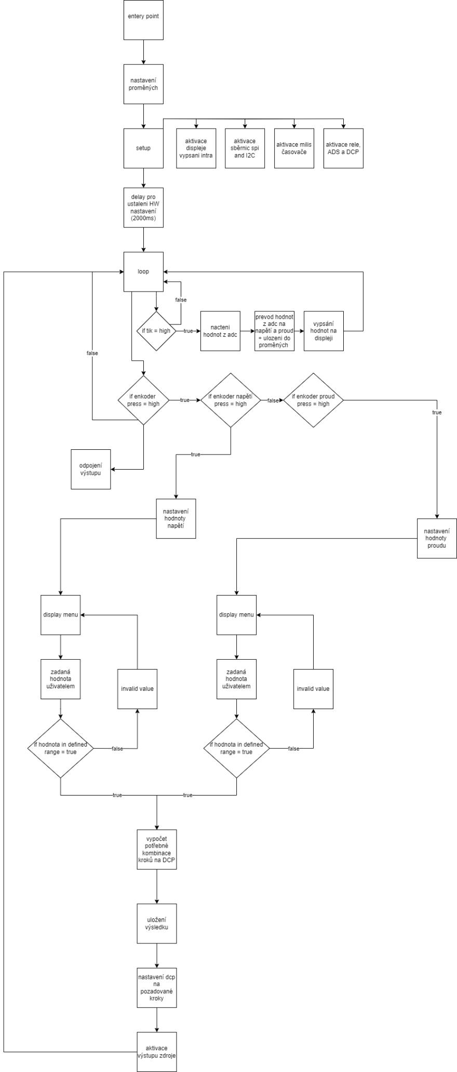Vytvořeno v DRAW.IO [43]

Obrázek 71 - blokový diagram programu

Příloha B : DPS dokumentace

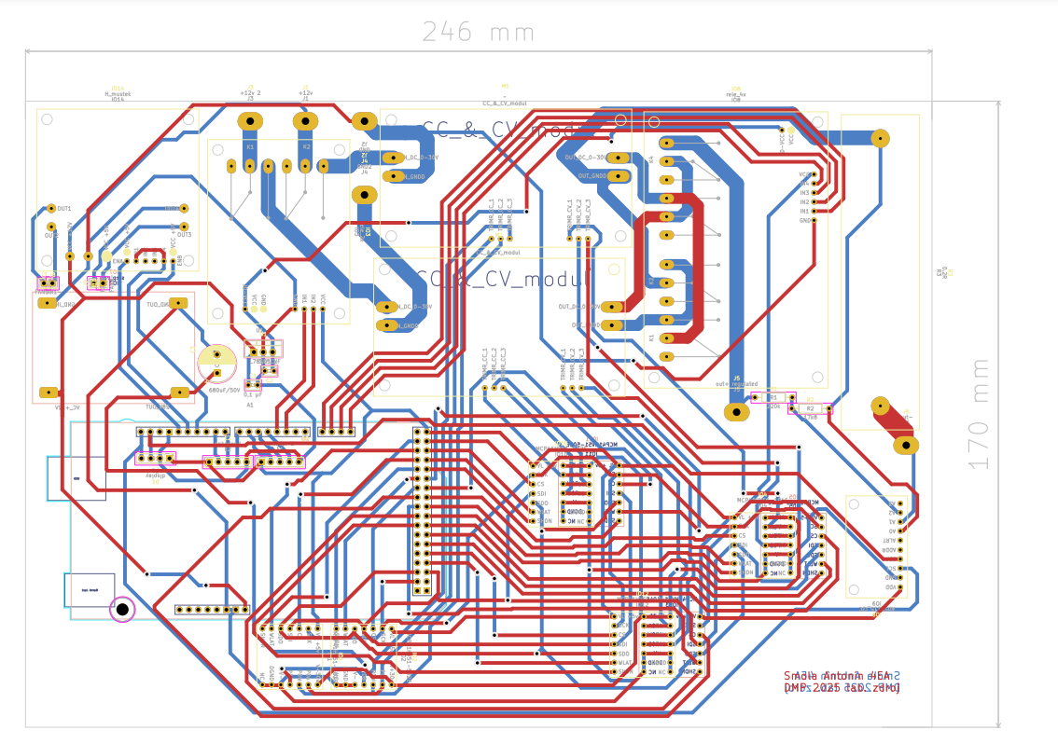

Obrázek 72 - zapojení DPS

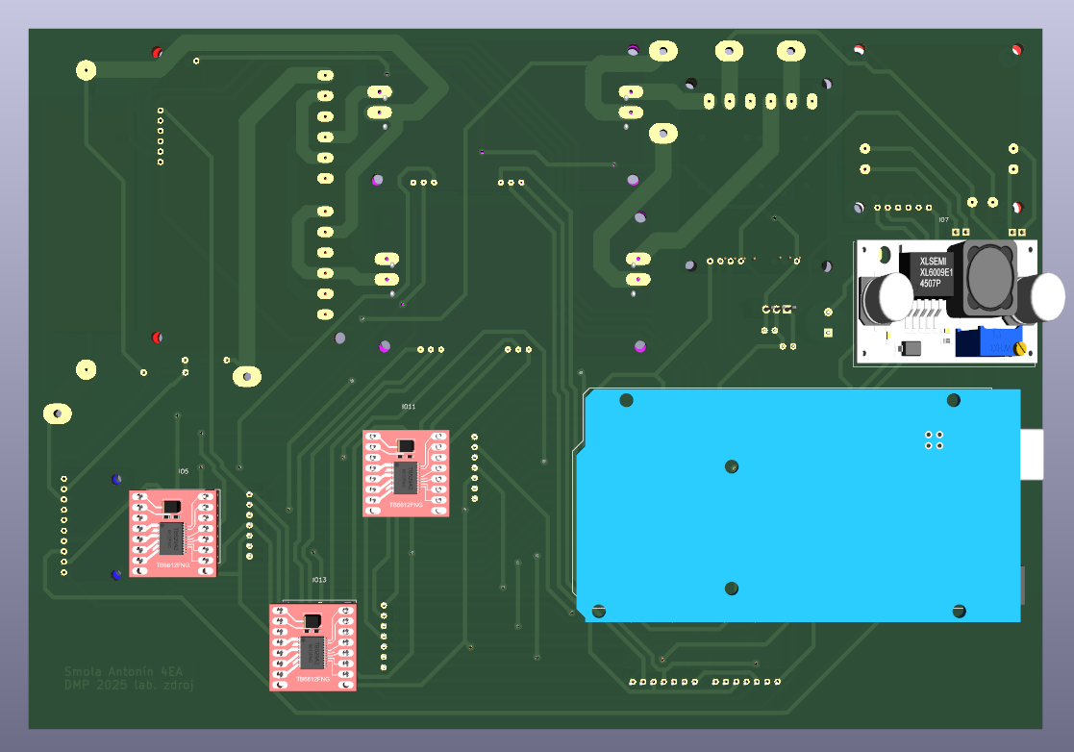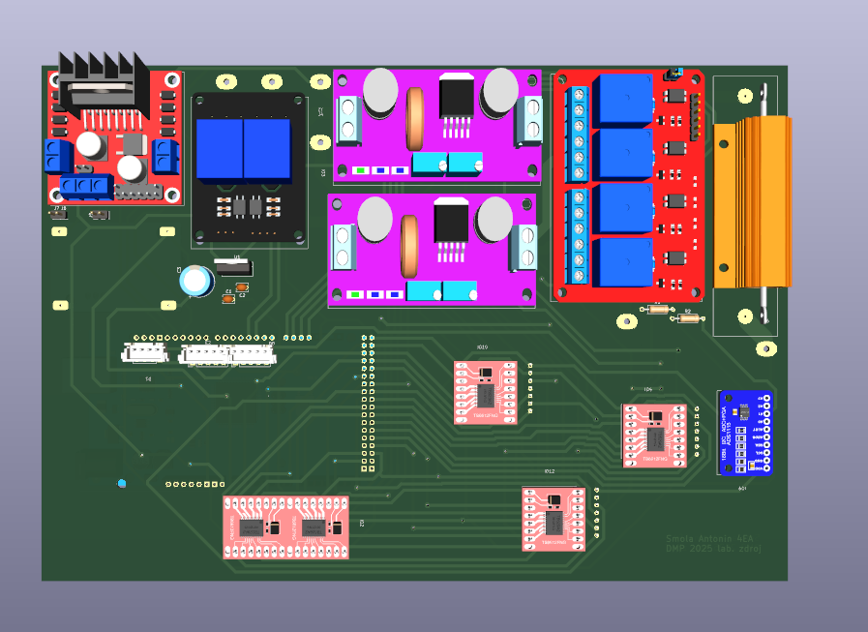

Obrázek 73 - 3D model DPS 2

Obrázek 74 - 3D model DPS 1

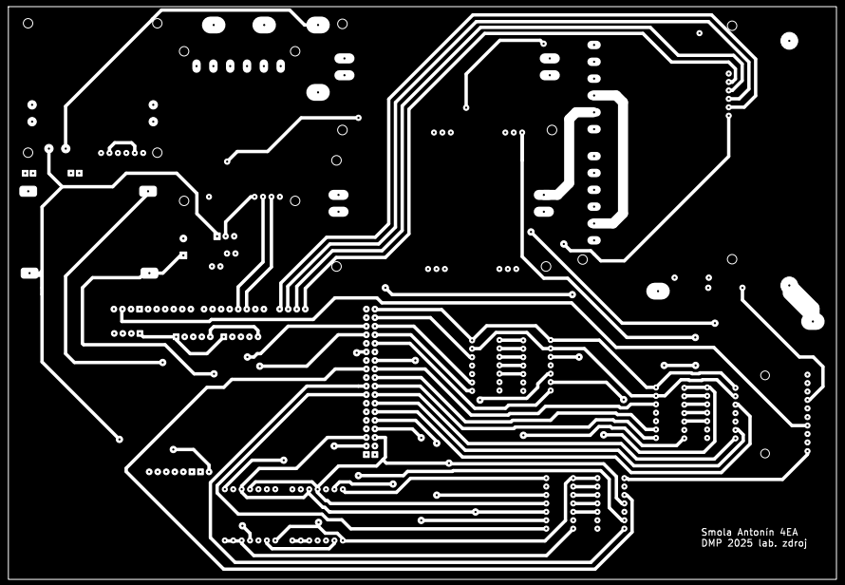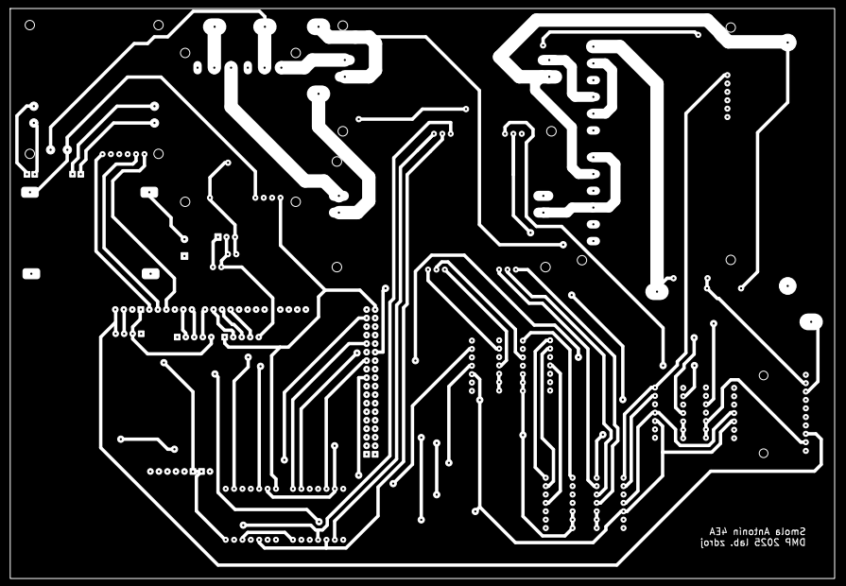

Obrázek 75 - negativ DPS FCu

Obrázek 76 - negativ DPS BCu

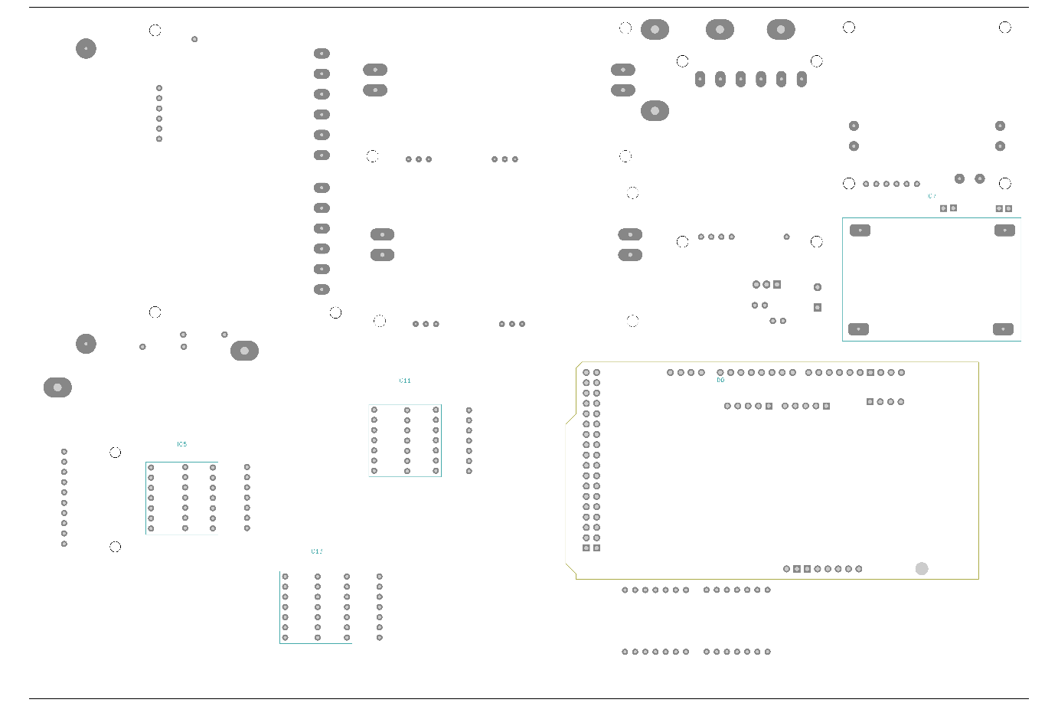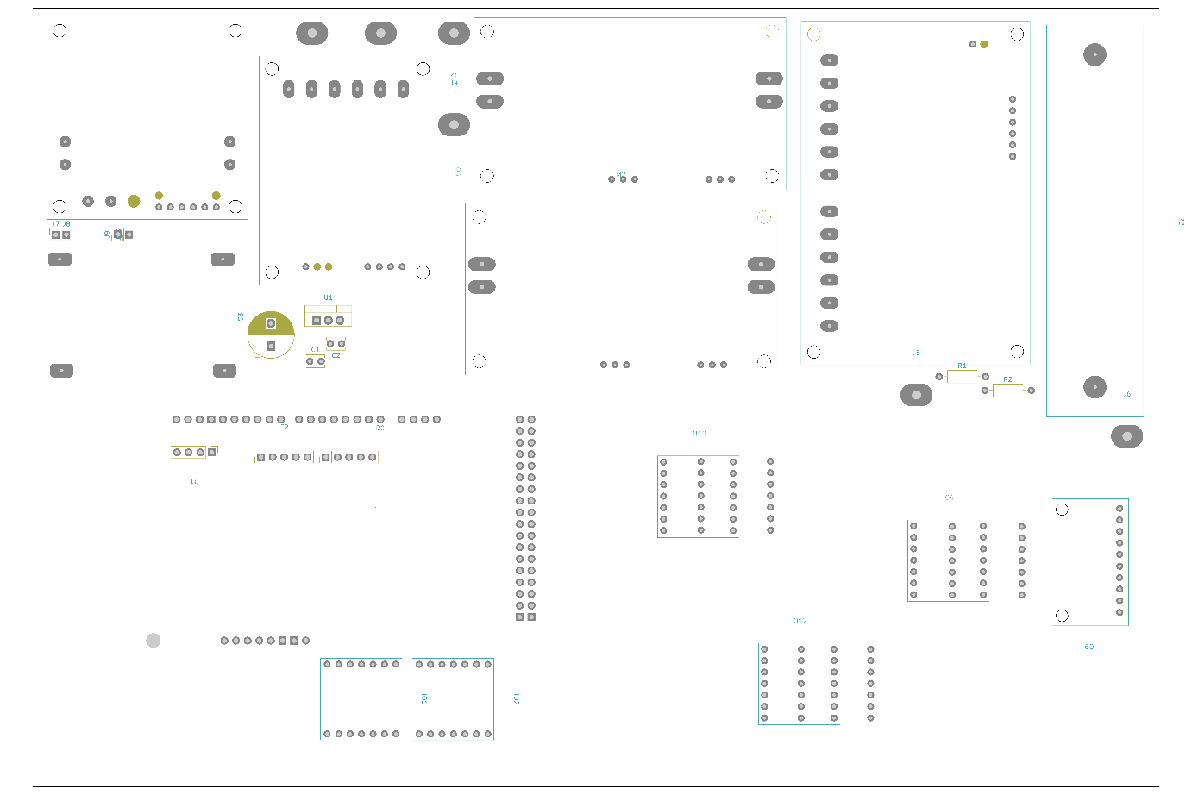

Obrázek 77 - osazovací plán F

Obrázek 78 - osazovací plán B

Tabulka 1 - seznam součástek

|  |  |  |  |  |
| --- | --- | --- | --- | --- |
| null | References | Value | Footprint | Quantity |
| 1 | C1 | 0,1 µF | C_Disc_D3.8mm_W2.6mm_P2.50mm | 1 |
| 2 | C2 | 0,01 µF | C_Disc_D3.8mm_W2.6mm_P2.50mm | 1 |
| 3 | C3 | 680uF/50V | CP_Radial_D10.0mm_P5.00mm | 1 |
| 4 | R1 | 220k | R_Axial_DIN0207_L6.3mm_D2.5mm_P10.16mm_Horizontal | 1 |
| 5 | R2 | 17k8 | R_Axial_DIN0207_L6.3mm_D2.5mm_P10.16mm_Horizontal | 1 |
| 6 | R3 | 0.2R | power_rezistor_100w_0.2R | 1 |
| 7 | D1 | display | display | 1 |
| 8 | U1 | L78S05CV | TO-220-3_Vertical | 1 |
| 9 | A1 | Arduino_Mega2560_R3_Shield | arduino_mega | 1 |
| 10 | IO1, IO2, IO10, IO11 | MCP41HV51-502E | MCP41HV51 | 4 |
| 11 | IO4, IO5, IO12, IO13 | MCP41HV51-104E | MCP41HV51 | 4 |
| 12 | M1, M2 | ~ | CC_&_CV_modul | 2 |
| 13 | E1 | enkoder U | enkoder | 1 |
| 14 | E2 | enkoder I | enkoder | 1 |
| 15 | IO3 | rele_2x | rele_2x | 1 |
| 16 | IO7 | step_up | step_up_module | 1 |
| 17 | IO8 | rele_4x | rele_4x | 1 |
| 18 | IO9 | ADS1115_I2C | ADS1115 | 1 |
| 19 | IO14 | H_mustek | H_mustek | 1 |
| 20 | J1 | +12v | conn | 1 |
| 21 | J2 | GND | conn | 1 |
| 22 | J3 | +12v 2 | conn | 1 |
| 23 | J4 | GND2 | conn | 1 |
| 24 | J5 | out+ regulated | conn | 1 |
| 25 | J6 | out- | conn | 1 |
| 26 | J7 | FAN1+ | PinHeader_1x01_P2.54mm_Vertical | 1 |
| 27 | J8 | FAN1- | PinHeader_1x01_P2.54mm_Vertical | 1 |
| 28 | J9 | FAN2+ | PinHeader_1x01_P2.54mm_Vertical | 1 |
| 29 | J10 | FAN2- | PinHeader_1x01_P2.54mm_Vertical | 1 |

Příloha C : Schéma elektrického zapojení

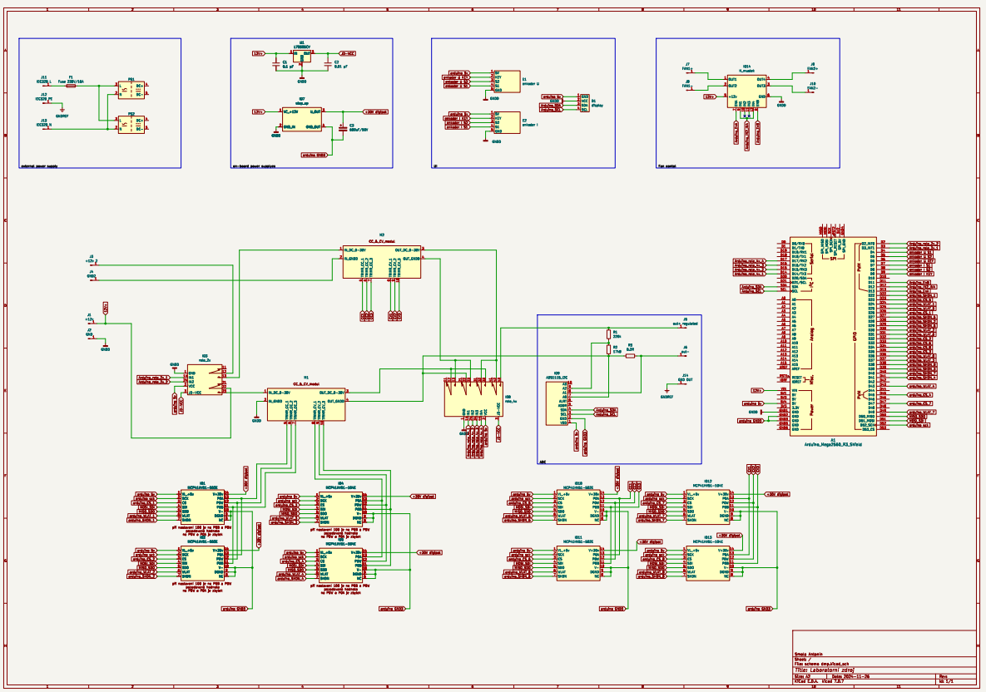

Obrázek 79 - schéma zapojení

Příloha D : 3D model

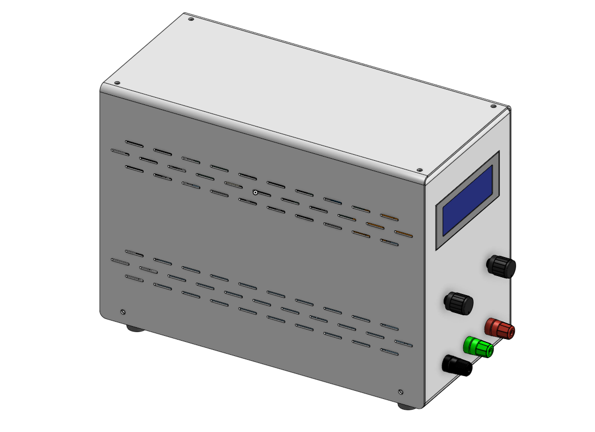

Obrázek 80 - sestava 1 zakrytovaná

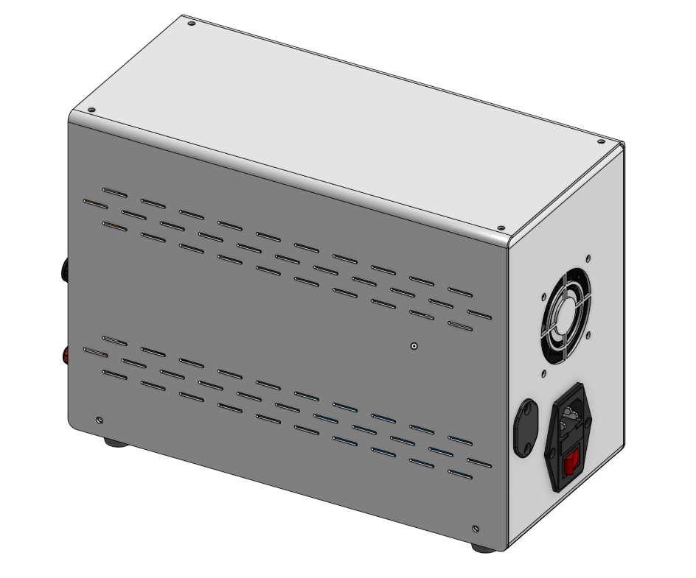

Obrázek 81 - sestava 2 zakrytovaná

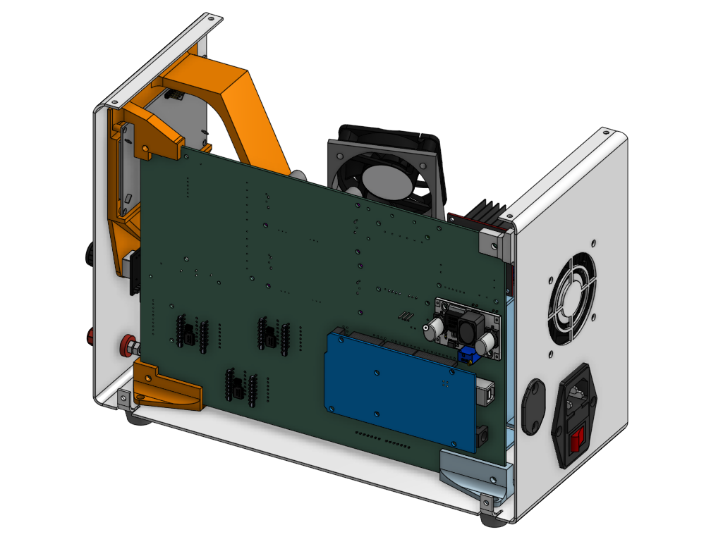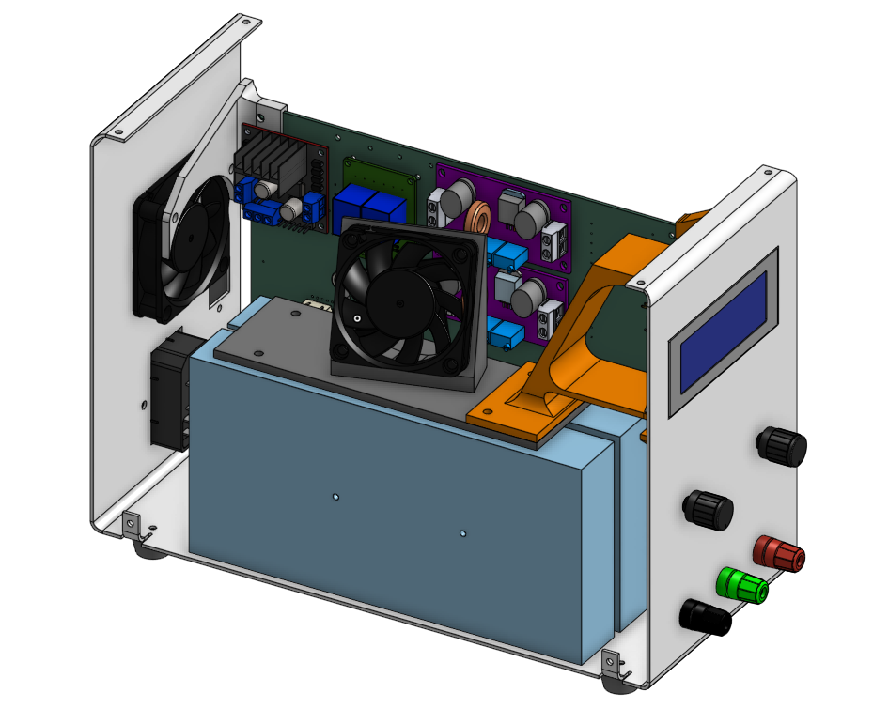

Obrázek 82 - sestava 2 odkrytovaná

Obrázek 83 - sestava 1 odkrytovaná

Příloha E : Struktura ZIP souboru

smolaan21.zip  
/elektrika – soubory zapojení a DPS

/bom – interactive bom

ibom.html

/pokusy zapojeni – nepovedené verze zapojení

/schema dmp-backups

schema dmp nahled.pdf

schema dmp.B.png

schema dmp.F.png

schema dmp.kicad_pcb

schema dmp.kicad_prl

schema dmp.kicad_pro

schema dmp.kicad_sch schema dmp.pdf

schema dmp.step

schema dmp.svg

schema dmp-B_Cu.pdf

schema dmp-F_Cu.pdf

board layout.png board

layout2.png

dmp board.pdf

DMP_ELEKTRO.drawio

/média – foto / video dokumentace

DCP_na_SMD_break_out.JPG

DPS_testování_DCP1.JPG

DPS_ve_schránce2.jpg

finálně_osazená_schránka1.jpeg

nanesený_plnič.jpeg

naohýbaná_schránka3.jpeg

prototypové_zapojení_na_napájecím_poli.JPG

připojené_konektory_ULj.jpg

schránka_připojování_220V_to_12V_zdroji.JPG

školní_leptací_stanice.jpg

DPS_s_arduinem.JPG

DPS_testování_DCP2.JPG

finálně_osazená_DPS_B.jpg

finálně_osazená_schránka2.jpeg

naohýbaná_schránka1.jpeg

naohýbaná_schránka4.jpeg

prvotní_test_funkčnosti_DPS_ve_schránce.MOV

připojené_konektory_ventilátorů.jpg

schránka_s_testovacími_úchyty.JPG

testování_menu.MOV

DPS_se_zesílenými_cestami.JPG

DPS_ve_schránce1.jpg

finálně_osazená_DPS_F.jpg

nanesený_lak.jpeg

naohýbaná_schránka2.jpeg

naohýbaná_schránka5.jpeg

prvotní_zapojení_relé.MOV

schránka_osazená_výstupními_terminály_a_zástěrkami.JPG

schránka_s_testovacími_úchyty2.JPG

testování_měření_napětí.MOV

zakrytovaný_laboratorní_zdroj_s_polepy_1.jpg

zakrytovaný_laboratorní_zdroj_s_polepy_2.jpg

zakrytovaný_laboratorní_zdroj_s_polepy_3.jpg

videoukázka_vnitřního_zapojení.MOV

finalni_funkcost.MOV

/mechanika – 3D modely použité v laboratorním zdroji

Assembly.step

board dmp - front bracket w pcb support.step

board dmp - pcb support fan.step

board dmp - pcb suport lover L.step

board dmp - pcb suport lover P.step

bottom 1-1 1.5mm bend dim.pdf

bottom 1-1 1.5mm.pdf

sheetmetal 1.5mm - bottom.step

sheetmetal 1.5mm - programing port cap.step

sheetmetal 1.5mm - top.step

sheetmetal case.step

schema dmp.step

stencil front.step

top 1-1 1.5mm bend dim.pdf

top 1-1 1.5mm.pdf  
/ostatní

seznam soucastek.docx  
/program

/DMP2050

DMP2025.ino – hlavní program pro mikrokontroler

/knihovny – využité knihovny

/Adafruit_ADS1X15

/EEPROM

/LiquidCrystal_I2C

/MCP41HVX1

/SPI

/Wire

 smolaan21.pdf – PDF verze dokumentace  
 smolaan21.docx – technická dokumentace laboratorního zdroje  
 smolaan21_ekonomicka_cast.xlsx – odhad nákladů a odpracované hodiny